政府采购项目

项目编号：ZCSP-白水县-2025-00009

2025年春节亮化项目

竞争性磋商文件

采 购 人：白水县路灯管理站

采购代理机构：陕西盈德工程咨询有限公司
二零二五年一月

目录

第一章 竞争性磋商公告 1
第二章 供应商须知前附表 6
第三章 供应商须知 13
第四章 采购内容及要求 24
第五章 评审办法 32
第六章 合同范本 42
第七章 竞争性磋商响应文件格式 55

第一章 竞争性磋商公告
2025年春节亮化项目的潜在供应商应在渭南市临渭区乐天大街仁和大厦前办公楼401室获取采购文件，并于2025年01月24日10时00分00秒（北京时间）前提交响应文件。

一、项目基本情况
项目编号：ZCSP-白水县-2025-00009
项目名称：2025年春节亮化项目
采购方式：竞争性磋商
预算金额：2732502.84元
采购需求：
合同包1(一标段):
品目号 | 品目名称 | 采购标的 | 数量（单位） | 技术规格、参数及要求 | 品目预算(元) | 最高限价(元)
1-1 | 其他专业工程 | 2025年春节亮化项目（一标段）：仓颉路、新兴路、政府大院等 | 1(项) | 详见采购文件 | 1367502.84 | 1367502.84
本合同包不接受联合体投标
合同履行期限：自合同签订之日起4日历天。
合同包2(二标段):
品目号 | 品目名称 | 采购标的 | 数量（单位） | 技术规格、参数及要求 | 品目预算(元) | 最高限价(元)
2-1 | 其他专业工程 | 2025年春节亮化项目（二标段）：雷公路、粟邑路、东风路等 | 1(项) | 详见采购文件 | 1365000.00 | 1365000.00
本合同包不接受联合体投标
合同履行期限：自合同签订之日起4日历天。

二、申请人的资格要求：
1.满足《中华人民共和国政府釆购法》第二十二条规定;
2.落实政府采购政策需满足的资格要求：
合同包1(一标段)落实政府采购政策需满足的资格要求如下:
本项目专门面向中小企业采购。
合同包2(二标段)落实政府采购政策需满足的资格要求如下:
本项目专门面向中小企业采购。

3.本项目的特定资格要求：
合同包1(一标段)特定资格要求如下:
（1）提供合格有效的法人或者其他组织的营业执照等证明文件或自然人的身份证明；
（2）提供2024年1月1日至今已缴存的至少一个月的社会保障资金缴存单据或社保机构开具的社会保险参保缴费情况证明；
（3）提供2024年1月1日至今已缴存的至少一个月的纳税证明或完税证明；
（4）提供2023年度经审计的财务报告或开标前六个月内其基本账户银行出具的资信证明；
（5）提供具有履行本合同所必需的设备和专业技术能力的承诺；
（6）提供近三年内在经营活动中无重大违法记录的书面声明；
（7）供应商应授权合法的人员参加磋商全过程，其中法定代表人或负责人直接参加磋商的，须出具法定代表人或负责人身份证，并与营业执照上信息一致。法定代表人或负责人授权代表参加磋商的，须出具法定代表人或负责人授权书及授权代表身份证；
（8）市政公用工程施工总承包三级（含三级）及以上资质或城市及道路照明工程专业承包三级（含三级）及以上资质，并具有有效的安全生产许可证；
（9）拟派项目经理须具有市政公用工程二级（含二级）及以上或机电工程专业二级（含二级）及以上注册建造师资格并具有有效的安全生产考核合格证，且无在建工程；
（10）供应商未被列入“信用中国”网站（www.creditchina.gov.cn）失信被执行人、重大税收违法失信主体和中国政府采购网（www.ccgp.gov.cn）政府采购严重违法失信行为记录名单；
（11）出具磋商保证金缴纳凭证或担保机构出具的保函；
（12）单位负责人为同一人或者存在控股、管理关系的不同单位，不得同时参加本次采购项目；为本项目提供整体设计、规范编制或者项目管理、监理、检测等服务的供应商，不得参加本次采购项目；
（13）本项目不接受联合体磋商。
合同包2(二标段)特定资格要求如下:
（1）提供合格有效的法人或者其他组织的营业执照等证明文件或自然人的身份证明；
（2）提供2024年1月1日至今已缴存的至少一个月的社会保障资金缴存单据或社保机构开具的社会保险参保缴费情况证明；
（3）提供2024年1月1日至今已缴存的至少一个月的纳税证明或完税证明；
（4）提供2023年度经审计的财务报告或开标前六个月内其基本账户银行出具的资信证明；
（5）提供具有履行本合同所必需的设备和专业技术能力的承诺；
（6）提供近三年内在经营活动中无重大违法记录的书面声明；
（7）供应商应授权合法的人员参加磋商全过程，其中法定代表人或负责人直接参加磋商的，须出具法定代表人或负责人身份证，并与营业执照上信息一致。法定代表人或负责人授权代表参加磋商的，须出具法定代表人或负责人授权书及授权代表身份证；
（8）市政公用工程施工总承包三级（含三级）及以上资质或城市及道路照明工程专业承包三级（含三级）及以上资质，并具有有效的安全生产许可证；
（9）拟派项目经理须具有市政公用工程二级（含二级）及以上或机电工程专业二级（含二级）及以上注册建造师资格并具有有效的安全生产考核合格证，且无在建工程；
（10）供应商未被列入“信用中国”网站（www.creditchina.gov.cn）失信被执行人、重大税收违法失信主体和中国政府采购网（www.ccgp.gov.cn）政府采购严重违法失信行为记录名单；
（11）出具磋商保证金缴纳凭证或担保机构出具的保函；
（12）单位负责人为同一人或者存在控股、管理关系的不同单位，不得同时参加本次采购项目；为本项目提供整体设计、规范编制或者项目管理、监理、检测等服务的供应商，不得参加本次采购项目；
（13）本项目不接受联合体磋商。

三、获取采购文件
时间：2025年01月14日 至 2025年01月20日，每天上午09:00:00至12:00:00，下午14:00:00至17:00:00
地点：渭南市临渭区乐天大街仁和大厦前办公楼401室
方式：现场获取
售价：300元

四、响应文件提交
截止时间：2025年01月24日 10时00分00秒 （北京时间）
地点：渭南市临渭区乐天大街仁和大厦前办公楼401室

五、开启
时间：2025年01月24日 10时00分00秒 （北京时间）
地点：渭南市临渭区乐天大街仁和大厦前办公楼401室

六、公告期限
自本公告发布之日起3个工作日。

七、其他补充事宜
1、供应商请于2025年01月14日至2025年01月20日，每天上午9：00-12：00，下午14：00-17：00（法定节假日及双休除外）购买竞争性磋商文件，购买竞争性磋商文件时须提供单位介绍信、本人身份证原件及复印件,以上资料两份加盖供应商公章（鲜章），售价：300元/合同包。
2、请供应商按照《陕西省财政厅关于政府采购供应商注册登记有关事项的通知》中的要求，通过陕西省政府采购网（http://www.ccgp-shaanxi.gov.cn/）注册登记加入陕西省政府采购供应商库。
3、落实的政府采购政策：（1）《政府采购促进中小企业发展管理办法》（财库〔2020〕46号）；（2）《财政部司法部关于政府采购支持监狱企业发展有关问题的通知》（财库〔2014〕68号）；（3）《国务院办公厅关于建立政府强制采购节能产品制度的通知》（国办发〔2007〕51号）；（4）《环境标志产品政府采购实施的意见》（财库〔2006〕90号）；（5）《关于促进残疾人就业政府采购政策的通知》财库〔2017〕141号；（6）财政部国家发展改革委关于印发〈节能产品政府采购实施意见〉的通知（财库〔2004〕185号）；（7）《财政部发展改革委生态环境部市场监管总局关于调整优化节能产品、环境标志产品政府采购执行机制的通知》（财库〔2019〕9号）；（8）《关于印发环境标志产品政府采购品目清单的通知》（财库〔2019〕18号）；（9）《关于印发节能产品政府采购品目清单的通知》（财库〔2019〕19号）；（10）《关于运用政府采购政策支持乡村产业振兴的通知》财库〔2021〕19号；（11）《陕西省中小企业政府采购信用融资办法》（陕财办采〔2018〕23号）；（12）《陕西省财政厅关于加快推进我省中小企业政府采购信用融资工作的通知》（陕财办采〔2020〕15号）；（13）《财政部关于在政府采购活动中查询及使用信用记录有关问题的通知》（财库〔2016〕125号）；（14）《财政部关于进一步加大政府采购支持中小企业力度的通知》（财库〔2022〕19号）；（15）其他需要落实的政府采购政策（如有最新颁布的政府采购政策，按最新的文件执行）。

八、凡对本次采购提出询问，请按以下方式联系。

1.采购人信息
名称：白水县路灯管理站
地址：白水县四马路
联系方式：13571388561

2.采购代理机构信息

名称：陕西盈德工程咨询有限公司

地址：渭南市临渭区乐天大街仁和大厦前办公楼401室

联系方式：0913-2104600

3.项目联系方式
项目联系人：师萌
电话：0913-2104600

第二章 供应商须知前附表
序号 | 内 容 | 说明与要求
1 | 采购人 | 名称：白水县路灯管理站  地址：白水县四马路  联系方式：13571388561
2 | 采购代理机构 | 单位名称：陕西盈德工程咨询有限公司  联系人：师萌  联系电话：0913-2104600  邮箱：353329457@qq.com
3 | 项目名称 | 2025年春节亮化项目
4 | 项目编号 | ZCSP-白水县-2025-00009
5 | 采购内容  和要求 | 合同包1（一标段）：仓颉路、新兴路、政府大院等，  合同包2（二标段）：雷公路、粟邑路、东风路等。  （具体内容详见第四章采购内容及要求）
6 | 预算金额  资金性质 | 采购预算：  合同包1（一标段）：人民币壹佰叁拾陆万柒仟伍佰零贰元捌角肆分（¥1367502.84元）  合同包2（二标段）：人民币壹佰叁拾陆万伍仟元整  （¥1365000.00元）  最高限价：  合同包1（一标段）：人民币壹佰叁拾陆万柒仟伍佰零贰元捌角肆分（¥1367502.84元）  合同包2（二标段）：人民币壹佰叁拾陆万伍仟元整  （¥1365000.00元）  财政资金
7 | 磋商文件发售时间、地点 | 时间：2025年01月14日至2025年01月20日  上午：9：00-12：00，下午：14：00-17：00（双休日及法定节假日除外）  地点：渭南市临渭区乐天大街仁和大厦前办公楼401室  磋商文件售价：每套300元/合同包（人民币），售后不退。
8 | 磋商保证金 | 磋商保证金的金额：  ¥：5000.00元/合同包  磋商保证金的形式1：银行电汇或转账（磋商保证金必须由供应商的基本账户一次性汇入指定的以下保证金专用账户）  账户名称：陕西盈德工程咨询有限公司  账 户：9610 5801 3000 1504 90  开 户 行：中国邮政储蓄银行股份有限公司渭南市渭清路支行  联行号：403797000194  磋商保证金的形式2：第三方专业担保公司保函  说明：  ①磋商保证金的递交截止时间：磋商截止时间前。  ②供应商可自行选择提交磋商保证金的形式，但必须说明项目名称，未按规定缴纳的视为自动放弃投标。  ③采用电汇或转账形式的，应注明“磋商保证金、合同包号”字样。供应商须确保在磋商保证金的递交截止时间之前将磋商保证金递交至指定的账户（以银行到账时间为准）。  ④以保函形式提交的必须为具有开具磋商保函资格的单位开具的保函（陕西省财政厅关于印发《陕西省政府采购信用担保试点工作实施方案（试行）》的通知、渭建函【2020】127号关于在全市加快推进和落实工程担保制度有关问题的通知），保函原件必须在磋商截止时间前送至代理公司登记。
9 | 响应文件递交截止时间及开标时间和地点 | 磋商响应文件递交截止时间：2025年01月24日10时00分00秒  开标时间：2025年01月24日10时00分00秒  开标地点：渭南市临渭区乐天大街仁和大厦前办公楼401室  注：邀请所有提交磋商响应文件的供应商参加磋商会议，逾期送达的磋商响应文件，采购代理机构拒收。
10 | 响应文件份数 | 资格标：“正本”1份，“副本”2份  商务及技术标：“正本”1份，“副本”2份  电子文档：2份U盘（包含PDF和word版本、PDF为盖章签字后扫描件）  每份文件须清楚地标明“正本”、“副本”、“电子文档”，若正本与副本不符，以正本为准。  注：为了节约成本，鼓励各供应商双面打印本项目响应文件。
11 | 响应文件密封 | “资格标”正本单独密封，“资格标”副本单独密封，“商务及技术标”正本单独密封，“商务及技术标”副本单独密封，“电子文档”单独密封。在密封袋（箱）封口处加盖单位公章并由法定代表人或被授权委托人签字或盖章。
12 | 签字盖章 | - 纸质响应文件加盖供应商公章并经法定代表人或其委托代理人签字或盖章。由被授权委托人签字或盖章的在响应文件中须同时提交有效法定代表人授权委托书。  2、竞争性磋商文件中凡是需要法定代表人签字或盖章之处，非法人单位的负责人均参照执行。
13 | 磋商有效期 | 90日历天。（从提交竞争性磋商响应文件的截止之日起）。
14 | 合同履行期限 | 自合同签订之日起4日历天。
15 | 质量标准 | 达到国家现行验收规范“合格”标准。
16 | 评审方法 | 综合评分法,详见评审办法
17 | 磋商轮次 | （1）第一次报价：为各参加竞争性磋商的供应商响应文件中的报价，不公开宣读。  （2）磋商小组所有成员集中与供应商分别进行磋商，并给予所有参加磋商的供应商平等的磋商机会。  （3）供应商进行二次报价（二次报价不得高于一次报价），磋商小组根据二次报价、磋商澄清、承诺及响应文件进行最后的评审工作。  备注：在磋商过程中，磋商小组认为还需再次磋商时，通知各供应商进行再次磋商，若供应商拒绝再次磋商，则该供应商的二次报价即为其最终报价。
18 | 资格要求 | 1.满足《中华人民共和国政府釆购法》第二十二条规定;  （1）具有独立承担民事责任的能力；  （2）具有良好的商业信誉和健全的财务会计制度；  （3）具有依法缴纳税收的良好记录；  （4）依法缴纳社会保障资金缴纳证明；  （5）具有履行合同所必需的设备和专业技术能力；  （6）参加政府采购活动前三年内，在经营活动中没有重大违法记录；  2.落实政府采购政策需满足的资格要求：  合同包1(一标段)落实政府采购政策需满足的资格要求如下:  本项目专门面向中小企业采购  合同包2(二标段)落实政府采购政策需满足的资格要求如下:  本项目专门面向中小企业采购  3.本项目的特定资格要求：  合同包1(一标段)特定资格要求如下:  （1）提供合格有效的法人或者其他组织的营业执照等证明文件或自然人的身份证明；  （2）提供2024年1月1日至今已缴存的至少一个月的社会保障资金缴存单据或社保机构开具的社会保险参保缴费情况证明；  （3）提供2024年1月1日至今已缴存的至少一个月的纳税证明或完税证明；  （4）提供2023年度经审计的财务报告或开标前六个月内其基本账户银行出具的资信证明；  （5）提供具有履行本合同所必需的设备和专业技术能力的承诺；  （6）提供近三年内在经营活动中无重大违法记录的书面声明；  （7）供应商应授权合法的人员参加磋商全过程，其中法定代表人或负责人直接参加磋商的，须出具法定代表人或负责人身份证，并与营业执照上信息一致。法定代表人或负责人授权代表参加磋商的，须出具法定代表人或负责人授权书及授权代表身份证；  （8）市政公用工程施工总承包三级（含三级）及以上资质或城市及道路照明工程专业承包三级（含三级）及以上资质，并具有有效的安全生产许可证；  （9）拟派项目经理须具有市政公用工程二级（含二级）及以上或机电工程专业二级（含二级）及以上注册建造师资格并具有有效的安全生产考核合格证，且无在建工程；  （10）供应商未被列入“信用中国”网站（www.creditchina.gov.cn）失信被执行人、重大税收违法失信主体和中国政府采购网（www.ccgp.gov.cn）政府采购严重违法失信行为记录名单；  （11）出具磋商保证金缴纳凭证或担保机构出具的保函；  （12）单位负责人为同一人或者存在控股、管理关系的不同单位，不得同时参加本次采购项目；为本项目提供整体设计、规范编制或者项目管理、监理、检测等服务的供应商，不得参加本次采购项目；  （13）本项目不接受联合体磋商。  合同包2(二标段)特定资格要求如下:  （1）提供合格有效的法人或者其他组织的营业执照等证明文件或自然人的身份证明；  （2）提供2024年1月1日至今已缴存的至少一个月的社会保障资金缴存单据或社保机构开具的社会保险参保缴费情况证明；  （3）提供2024年1月1日至今已缴存的至少一个月的纳税证明或完税证明；  （4）提供2023年度经审计的财务报告或开标前六个月内其基本账户银行出具的资信证明；  （5）提供具有履行本合同所必需的设备和专业技术能力的承诺；  （6）提供近三年内在经营活动中无重大违法记录的书面声明；  （7）供应商应授权合法的人员参加磋商全过程，其中法定代表人或负责人直接参加磋商的，须出具法定代表人或负责人身份证，并与营业执照上信息一致。法定代表人或负责人授权代表参加磋商的，须出具法定代表人或负责人授权书及授权代表身份证；  （8）市政公用工程施工总承包三级（含三级）及以上资质或城市及道路照明工程专业承包三级（含三级）及以上资质，并具有有效的安全生产许可证；  （9）拟派项目经理须具有市政公用工程二级（含二级）及以上或机电工程专业二级（含二级）及以上注册建造师资格并具有有效的安全生产考核合格证，且无在建工程；  （10）供应商未被列入“信用中国”网站（www.creditchina.gov.cn）失信被执行人、重大税收违法失信主体和中国政府采购网（www.ccgp.gov.cn）政府采购严重违法失信行为记录名单；  （11）出具磋商保证金缴纳凭证或担保机构出具的保函；  （12）单位负责人为同一人或者存在控股、管理关系的不同单位，不得同时参加本次采购项目；为本项目提供整体设计、规范编制或者项目管理、监理、检测等服务的供应商，不得参加本次采购项目；  （13）本项目不接受联合体磋商。
19 | 是否允许联合体 | 不允许
20 | 推荐成交候选人人数 | 3名
21 | 付款方式 | 合同中约定。
22 | 代理服务费 | 代理服务费参照《国家计委关于印发<招标代理服务收费管理暂行办法>的通知》（计价格〔2002〕1980号）、《国家发展和改革委员会办公厅关于招标代理服务收费有关问题的通知》（发改办价格〔2003〕857号）的规定标准执行。
23 | 是否专门面向中小企业或小微型企业采购 | 是
24 | 履约保证金 | 无
25 | 采购标的对应的中小企业划分标准所属行业 | 根据《政府采购促进中小企业发展管理办法》(财库(2020)46号)  规定和《中小企业划型标准规定》(工信部联企业(2011)300号)  规定本项目所属行业为 建筑业
26 | 信用担保和  信用融资 | 为支持和促进中小企业发展，发挥政府采购政策导向作用，进一步解决中小微企业融资难、融资贵的问题，陕西省财政厅印发了《陕西省中小企业政府采购信用融资办法》（陕财办采〔2018〕23号）和《陕西省财政厅关于加快推进我省中小企业政府采购信用融资工作的通知》（陕财办采〔2020〕15号）。  有融资需求的供应商可凭政府采购中标（成交）通知书、政府采购合同等相关资料，按照文件规定的程序申请办理，具体规定可登录“陕西省政府采购网-陕西省政府采购信用融资平台”了解。
27 | 信用信息查询 | “信用中国”网站（www.creditchina.gov.cn）和“中国政府采购网”（www.ccgp.gov.cn）为供应商信用信息查询渠道，采购代理机构于磋商截止日对供应商信用信息进行查询，若供应商列入失信被执行人、重大税收违法案件当事人名单、政府采购严重违法失信行为记录名单，其磋商无效。
28 | 其它事项 | 本次采购、磋商报价、评审和合同授予均以项目为单位，供应商必须就一个完整项目进行响应。成交供应商与采购人在成交通知书发出25天内签订合同，不及时签订视为自动放弃。本项目不允许成交后另行转包或者分包。成交人无正当理由不得放弃成交资格。因自身原因拒绝签订政府采购合同的或者未按合同约定进行履约的，成交人不得参加对该项目重新开展的采购活动。  其他未尽事宜按照《中华人民共和国政府采购法》及相关法律法规执行。

第三章 供应商须知

一、采购方式及定义
本次采购采用竞争性磋商方式（以下简称磋商），本竞争性磋商文件仅适用于磋商公告中所述项目。
“采 购 人”系指白水县路灯管理站
“监 督 单 位”系指白水县财政局
“采购代理机构”系指陕西盈德工程咨询有限公司
“供 应 商”系指响应竞争性磋商文件并参加磋商的供应商

1、适用法律
本次磋商文件及由此产生的合同受中华人民共和国有关的法律法规制约和保护。

2、磋商费用
供应商应自行承担所有与参加磋商活动有关的费用，无论磋商过程中的做法和结果如何，采购人、采购代理机构在任何情况下均无义务和责任承担这些费用。

3、磋商文件的约束力
供应商一旦购买了本磋商文件并决定参加磋商，即被认为接受了本磋商文件的规定和约束，并且视为自磋商公告期限届满之日起已经知道或应当知道自身权益是否受到了损害。

二、竞争性磋商文件

1、磋商的内容与要求
（1）磋商内容：（具体内容详见第四章采购内容及要求），供应商应对所有内容进行响应，不得在其中选项，否则按无效文件处理。
（2）供应商资格：详见供应商须知前附表
注：本项目不允许联合体投标

2、磋商文件构成：
（1）竞争性磋商公告
（2）供应商须知前附表
（3）供应商须知
（4）采购内容及要求
（5）评审办法
（6）政府采购合同条款
（7）竞争性磋商响应文件格式

3、磋商文件的澄清或者修改
（1）递交首次响应文件截止之日前，采购人、采购代理机构可以对已发出的磋商文件进行必要的澄清或者修改，澄清或者修改的内容作为磋商文件的组成部分。澄清或者修改的内容可能影响响应文件编制的，采购人、采购代理机构将在提交首次响应文件截止时间至少5日前，以书面形式通知所有获取磋商文件的供应商；不足5日的，采购人、采购代理机构应当根据项目情况决定是否顺延提交首次响应文件截止时间；
（2）不组织统一踏勘,供应商可根据自身情况及需要，自行组织踏勘；
（3）供应商必须从采购代理机构处购买磋商文件，供应商自行转让或复制磋商文件视为无效。磋商文件售后不退，仅作为本次磋商使用。

三、竞争性磋商响应文件的递交及编制
1、供应商应当在磋商文件要求的截止时间前，将响应文件密封递交指定地点。在截止时间后递交的响应文件为无效文件，采购代理机构拒收。
2、供应商在递交响应文件截止时间前，可以对已递交的响应文件进行补充、修改或者撤回，并书面通知采购人、采购代理机构。补充、修改的内容作为响应文件的组成部分。补充、修改的内容与响应文件不一致的，以补充、修改的内容为准。
3、各供应商应仔细阅读磋商文件中所有的事项、格式、条款和规范要求，在响应文件中对磋商文件的各方面都做出实质性的响应，按照磋商文件中规定的格式编制响应文件并提供相关证明资料，各供应商对其递交的响应文件的真实性、合法性承担法律责任。未按磋商文件格式要求编写的，按无效响应文件处理。

4、响应文件的语言及度量衡单位
（1）供应商递交的响应文件以及供应商与采购人、采购代理机构就有关磋商的所有来往通知、函件和文件均应使用简体中文；
（2）除技术性能另有规定外，响应文件所使用的度量衡单位，均须采用国家法定计量单位。

5、响应文件格式
A.资格标：
①供应商基本情况表
②供应商资格证明文件
B.商务及技术标：
①竞争性磋商响应函
②报价一览表
③已标价工程量清单
④技术要求响应表
⑤商务要求响应表
⑥业绩证明文件
⑦供应商承诺书
⑧磋商方案说明
⑨供应商认为有必要补充说明的事项

6、证明供应商资格及符合磋商文件规定的文件
（1）供应商应按要求递交资格证明文件及符合磋商文件规定的文件；
（2）供应商除必须具有履行合同所需提供的服务的能力外，还必须具备相应的财务、技术方面的能力。

7、报价
（1）本次报价非一次性报价；
（2）本项目报价是供应商响应采购文件要求的全部工作内容的价格体现，包括供应商完成本项目所需的人工费、材料费、机械费和税金以及一定范围内的风险费用等提供服务所发生的费用等。任何错报、漏报由供应商自行负责；
（3）供应商自行踏勘现场，以便查明或核实有关编制响应文件和签订合同所必需的一切资料；供应商应承担踏勘现场的责任和风险以及期间发生的一切费用，供应商若因踏勘现场而发生的人身伤亡、财物或其他损失，不论何种原因所造成，采购人和采购代理机构均不负责任；
（4）供应商须对本次采购项目进行完整报价，任何有选择的报价将不予接受；
（5）凡磋商文件要求的各项费用项目，若磋商时未报，采购人将按这些费用已包含在磋商报价中对待；
（6）磋商文件未列明，而供应商认为必需的费用也需列入报价；
（7）磋商小组认为供应商的报价明显低于其他通过符合性审查供应商的报价，有可能影响服务质量或者不能诚信履约的，应当要求其在评审现场合理的时间内提供书面说明，必要时提交相关证明材料；供应商不能证明其报价合理性的，磋商小组应当将其作为无效投标处理；
（8）磋商期间一切费用自理。

8、磋商响应文件货币
响应文件中的单价和总价均采用人民币报价，以元为单位标注。

9、响应文件出现下列情况，修正原则为：
（1）文字与图表不符以文字为准；
（2）正本与副本不符以正本为准；
（3）响应文件中报价一览表（报价表）内容与响应文件中相应内容不一致的，以报价一览表（报价表）为准；
（4）大写金额和小写金额不一致的，以大写金额为准；
（5）单价金额小数点或者百分比有明显错位的，以报价一览表的总价为准，并修改单价；
（6）总价金额与按单价汇总金额不一致的，以单价金额计算结果为准。
同时出现两种以上不一致的，按照前款规定的顺序修正。修正后的报价经供应商确认后产生约束力，供应商不确认的，其投标无效。

10、响应方案
（1）对磋商文件中的技术方案作出响应；
（2）供应商的承诺应按不低于磋商文件中的标准；
（3）提供供应商有关本次采购的实施方案等内容；
（4）竞争性磋商响应函；
供应商应按照磋商文件中提供的格式完整、正确填写竞争性磋商响应函。

11、磋商保证金
（1）磋商保证金：详见供应商须知前附表；
（2）供应商须在文件递交截止时间前向采购代理机构缴纳磋商保证金（以到账时间为准），缴纳时请注明“磋商保证金、合同包号”；
（3）各供应商应按磋商文件规定的金额递交保证金，并作为其响应文件的组成部分；
（4）保证金应为人民币，可采用下列任何一种形式支付：
转账、支票、本票、电汇或金融机构、担保机构出具的保函,以保函形式提交的必须是陕西省财政厅认定的具有开具保函资格的单位开具的保函；
（5）凡未附保证金缴纳凭证的响应文件，视为非响应性磋商，其响应文件无效；
（6）未成交单位的保证金，在成交通知书发出后五个工作日内无息退还；
（7）成交单位的保证金，在合同签订后五个工作日内无息退还。（合同签订后两个工作日内，须向采购代理机构提供签订的合同，以便及时退还保证金）因供应商自身原因导致未及时退还的，由供应商自行负责。
有下列情形之一的，磋商保证金不予退还：
1）供应商在递交响应文件截止时间后撤回响应文件的；
2）供应商在响应文件中提供虚假材料的；
3）除因不可抗力或磋商文件认可的情形以外，成交供应商不与采购人签订合同的；
4）供应商与采购人、其他供应商或者采购代理机构恶意串通的；
5）磋商文件规定的其他情形。

12、有下列情形之一的，视为供应商串通投标，其投标无效：
（1）不同供应商的磋商响应文件由同一单位或者个人编制；
（2）不同供应商委托同一单位或者个人办理投标事宜；
（3）不同供应商的响应文件载明的项目管理成员或者联系人员为同一人；
（4）不同供应商的响应文件异常一致或者磋商报价呈规律性差异；
（5）不同供应商的响应文件相互混装；
（6）不同供应商的磋商保证金从同一单位或者个人的账户转出。

四、竞争性磋商响应文件的式样和签署
1、各供应商应按照给定的式样，准备响应文件。资格标：正本一份、副本两份；商务及技术标：正本一份、副本两份；电子文档两份，分别密封，每套响应文件须清楚地标明“正本”“副本”及“电子文档”。一旦正本和副本不符，以正本为准。
2、响应文件的正本和所有的副本均需打印或用不褪色蓝（黑）墨水（汁）书写，统一装订、编码，在每一页的正下方清楚标明页码。
3、响应文件必须加盖单位公章、其法定代表人或被授权委托人签字或盖章。
4、响应文件除各供应商对错处做必要修改外，不得行间插字、涂改和增删，如有修改错漏处，必须由供应商法定代表人或被授权委托人签字并加盖单位公章。

五、竞争性磋商响应文件的密封和递交

1、响应文件的密封
（1）“资格标”正本单独密封，“资格标”副本单独密封，“商务及技术标”正本单独密封，“商务及技术标”副本单独密封，“电子文档”单独密封；
（2）在密封袋（箱）封口处加盖单位公章并由法定代表人或被授权委托人签字或盖章；
（3）在密封袋（箱）上应标明项目编号、项目名称、供应商全称（并加盖单位公章）、在2025年01月24日10时00分00秒（同响应文件递交截止时间）前不得开启等内容；
（4）如果响应文件未按要求密封，采购代理机构拒绝接收。
- 响应文件的递交：
（1）供应商应将响应文件的正本、副本、电子文档，分别递交，且在封面上标明“资格标”、“商务及技术标”、“正本”、“副本”、“电子文档”字样；
（2）在响应文件递交截止期后，采购代理机构拒绝接收供应商递交的任何资料和文件；
（3）在响应文件递交后到磋商文件规定的响应文件递交截止期之间的这段时间内，经采购代理机构同意后供应商可以修改或撤回其响应文件。修改或撤回的内容应按磋商文件的规定编制、密封、标记和递交，并在响应文件的扉页上加注“修改”或“撤回”字样；
（4）在磋商文件规定的响应文件递交截止期后，供应商不得对其响应文件做任何修改；
（5）在响应文件递交截止时间后到磋商文件规定的响应文件有效期满之间的这段时间内，供应商不得撤销其响应文件，否则，保证金不予退还，同时还应按《中华人民共和国政府采购法》的有关规定处罚。

六、磋商与评审

1、磋商会议
（1）采购代理机构将在竞争性磋商公告中规定的时间和地点组织磋商。供应商应携带有效证件准时参加，并签名以证明其出席；
（2）磋商会议由采购代理机构主持，磋商小组成员、采购人代表、监督代表、供应商代表以及有关工作人员参加。

2、磋商小组
（1）磋商小组按规定由采购人代表（1名）和评审专家（2名）共3人单数组成，评审专家从政府采购评审专家库内随机抽取；
（2）磋商会议结束后，采购代理机构立即组织磋商小组进行响应文件评审。

3、磋商工作纪律及保密
磋商小组应当遵守评审工作纪律，不得泄露评审情况和评审中获悉的商业秘密。

4、磋商小组工作原则
磋商小组成员应当按照客观、公正、公平、审慎的原则，根据磋商文件规定的评审程序、评审方法进行独立评审。未实质性响应磋商文件的响应文件按无效响应文件处理，磋商小组应当告知递交响应文件的供应商。磋商文件内容违反国家有关强制性规定的，磋商小组应当停止评审并向采购人或者采购代理机构说明情况。

5、磋商程序：
（1）介绍到会人员情况
（2）响应文件密封情况查验；
（3）开启响应文件；
（4）由采购人对供应商资格进行审查；
（5）符合性审查：由磋商小组对资格审查合格供应商的响应文件进行符合性审查；
（6）磋商过程及综合评审。
①响应文件审查：
磋商小组在对响应文件的有效性、完整性和响应程度进行审查时，可以要求供应商对响应文件中含义不明确、同类问题表述不一致或者有明显文字和计算错误的内容等作出必要的澄清、说明或者更正。供应商的澄清、说明或者更正不得超出响应文件的范围或者改变响应文件的实质性内容。
②供应商澄清：
磋商小组要求供应商澄清、说明或者更正响应文件将以书面形式作出。供应商的澄清、说明或者更正应当由法定代表人或被授权委托人签字或盖章。
③磋商小组所有成员集中与供应商分别进行磋商，并给予所有参加磋商的供应商平等的磋商机会。
④在磋商过程中，磋商小组可以根据磋商文件和磋商情况实质性变动采购需求中的技术、服务要求以及合同草案条款，但不得变动磋商文件中的其他内容。实质性变动的内容，须经采购人代表确认。对磋商文件作出的实质性变动是磋商文件的有效组成部分，磋商小组应当及时以书面形式同时通知所有参加磋商的供应商。供应商应当按照磋商文件的变动情况和磋商小组的要求重新递交响应文件，并由其法定代表人或被授权委托人签字或盖章。
⑤磋商文件能够详细列明采购标的的技术、服务要求的，磋商结束后，磋商小组将要求所有实质性响应的供应商在规定时间内递交最后报价。磋商文件不能详细列明采购标的的技术、服务要求，需经磋商由供应商提供最终服务方案或解决方案的，磋商结束后，磋商小组按照少数服从多数的原则投票推荐3家以上供应商的服务方案或解决方案，并要求其在规定时间内递交最后报价。最后报价是供应商响应文件的有效组成部分。
⑥已递交响应文件的供应商，在递交最后报价之前，可以根据磋商情况退出磋商。采购人、采购代理机构将退还退出磋商的供应商的磋商保证金。
⑦经磋商确定最终采购需求和递交最后报价的供应商后，由磋商小组采用综合评分法对递交最后报价的供应商的响应文件和最后报价进行综合评分。综合评分法，是指响应文件满足磋商文件全部实质性要求且按评审因素的量化指标评审得分由高到低推荐供应商为成交候选供应商的评审方法。
⑧评审时，磋商小组各成员独立对每个有效响应的文件进行评价、打分，然后汇总每个供应商每项评分因素的得分。
⑨磋商小组应当根据综合评分情况，按照评审得分由高到低顺序推荐3名成交候选供应商，并编写评审报告。评审得分相同的，按照最后报价由低到高的顺序推荐。评审得分且最后报价相同的，按照技术部分得分从高到低顺序推荐，若该项得分还相同，由磋商小组无记名投票确定排名顺序。
6、除资格性检查认定错误、分值汇总计算错误、分项评分超出评分标准范围、客观分评分不一致、经磋商小组一致认定评分畸高畸低的情形外，采购人或采购代理机构不得以任何理由组织重新评审。采购人或采购代理机构发现磋商小组未按照磋商文件规定的评审办法进行评审的，应当重新开展采购活动，并同时书面报告本级财政部门。

7、终止磋商活动条款
出现下列情形之一的，将终止竞争性磋商采购活动，发布项目终止公告并说明原因，重新开展采购活动：
（1）因情况变化，不再符合规定的竞争性磋商采购方式适用情形的；
（2）出现影响采购公正的违法、违规行为的；
（3）除《政府采购竞争性磋商采购方式管理暂行办法》第二十一条第三款规定的情形外，在采购过程中符合要求的供应商或者报价未超过预算金额的供应商不足3家的；

七、政策功能

1、关于节能产品、环境标志产品
根据《财政部 发展改革委 生态环境部 市场监管总局关于调整优化节能产品、环境标志产品政府采购执行机制的通知》（财库〔2019〕9号）规定，对政府采购节能产品、环境标志产品实施品目清单管理，采购人拟采购的产品属于品目清单范围的，采购人及其委托的采购代理机构应当依据国家确定的认证机构出具的、处于有效期之内的节能产品、环境标志产品认证证书，对获得证书的产品实施政府优先采购或强制采购。

2、关于小微企业、监狱企业、残疾人福利性单位
（1）小微企业
①根据《政府采购促进中小企业发展管理办法》（财库〔2020〕46号）的规定，在政府采购活动中，供应商提供的货物、工程或者服务符合下列情形的，享受中小企业扶持政策：
在货物采购项目中，货物由中小企业制造，即货物由中小企业生产且使用该中小企业商号或者注册商标；在工程采购项目中，工程由中小企业承建，即工程施工单位为中小企业；在服务采购项目中，服务由中小企业承接，即提供服务的人员为中小企业依照《中华人民共和国劳动合同法》订立劳动合同的从业人员。
②中小企业参加政府采购活动，应当出具符合财库〔2020〕46号规定的《中小企业声明函》,否则不得享受相关中小企业扶持政策。
（2）监狱企业参加政府采购活动时，应当提供相关证明文件。监狱企业参加政府采购活动时，视同小微企业。
（3）符合条件的残疾人福利性单位在参加政府采购活动时，应当提供《残疾人福利性单位声明函》，并对声明的真实性负责。残疾人福利性单位参加政府采购活动时，视同小微企业；残疾人福利性单位属于小微企业的，不重复享受政策。

3、关于信用担保和信用融资
为支持和促进中小企业发展，发挥政府采购政策导向作用，进一步解决中小微企业融资难、融资贵的问题，陕西省财政厅印发了《陕西省中小企业政府采购信用融资办法》（陕财办采〔2018〕23号）和《陕西省财政厅关于加快推进我省中小企业政府采购信用融资工作的通知》（陕财办采〔2020〕15号）。
有融资需求的供应商可凭政府采购中标（成交）通知书、政府采购合同等相关资料，按照文件规定的程序申请办理，具体规定可登录“陕西省政府采购网-陕西省政府采购信用融资平台”了解。

渭南市政府采购信用融资合作机构联系名单
序号 | 单位名称 | 联系人 | 联系电话
1 | 建设银行 | 郭煜庆 田宇 | 13892535580  17797059890
2 | 浦发银行 | 孙哲龙 蒙波 | 13892383911  15249035320
3 | 中信银行 | 杨洋 耿浩 | 18191815559  13193388328
4 | 兴业银行 | 权奥星 | 15706090239
5 | 工商银行 | 张剑 张欢 | 18191356300  15229730006
6 | 长安银行 | 李华 | 13335331958
7 | 邮储银行 | 张萱 | 13028431555  18091365182

4、关于政府采购支持绿色建材
根据《财政部住房和城乡建设部关于政府采购支持绿色建材促进建筑品质提升试点工作的通知》（财库〔2020〕31号）规定，牢固树立新发展理念，发挥政府采购的示范引领作用，在政府采购工程中积极推广绿色建筑和绿色建材应用，推进建筑业供给侧结构性改革，促进绿色生产和绿色消费，推动经济社会绿色发展。

5、关于进一步加强政府绿色采购
根据《陕西省财政厅关于进一步加强政府绿色采购有关问题的通知》（陕财办采〔2021〕29号）规定，严格落实节能和环保产品采购政策、加大绿色建材产品在政府采购工程中使用、优先采购绿色印刷服务、落实绿色包装和绿色运输要求。

6、关于落实平等对待内外资企业有关政策
根据《财政部关于在政府采购活动中落实平等对待内外资企业有关政策的通知》（财库〔2021〕35号）规定，严格执行《中华人民共和国政府采购法》和《中华人民共和国外商投资法》等相关法律法规，在政府采购活动中，除涉及国家安全和国家秘密的采购项目外，不得区别对待内外资企业在中国境内生产的产品。在中国境内生产的产品，不论其供应商是内资还是外资企业，均应依法保障其平等参与政府采购活动的权利。
不得在政府采购信息发布、供应商资格条件确定和资格审查、评审办法等方面，对内资企业或外商投资企业实行差别待遇或者歧视待遇，不得以所有制形式、组织形式、股权结构、投资者国别以及其他不合理的条件对供应商予以限定，切实保障内外资企业公平竞争，平等维护内外资企业的合法权益。

7、其他需要落实的政府采购政策。

八、成交、询问及质疑

1、确定成交供应商
（1）采购代理机构在评审结束后2个工作日内将评审报告送采购人确认。采购人在收到评审报告后5个工作日内，从评审报告提出的成交候选供应商中，按照得分由高到低的原则确定成交供应商；
（2）采购代理机构在成交供应商确定后2个工作日内在陕西省政府采购网公告成交结果并发放《成交通知书》。
2、询问及质疑依据《中华人民共和国政府采购法》《中华人民共和国政府采购法实施条例》《中华人民共和国财政部令第94号》及相关法律法规处理。供应商在法定质疑期内一次性提出针对同一采购程序环节的质疑。
（1）质疑函应以书面方式递交；（格式见陕西省政府采购网政府采购供应商质疑函范本）
（2）质疑函递交联系方式：
采购代理机构名称：陕西盈德工程咨询有限公司
电话：18391580827
地址：渭南市临渭区乐天大街仁和大厦前办公楼401室

3、采购代理机构不做未成交原因的解释。

九、授予合同

1、签订合同
（1）采购人与成交供应商应当在成交通知书发出之日起25日内，按照磋商文件确定的合同文本以及采购标的、成交金额、技术和服务要求等事项签订政府采购合同；
（2）采购人不得向成交供应商提出超出磋商文件以外的任何要求作为签订合同的条件，不得与成交供应商订立背离磋商文件确定的合同文本以及采购标的、成交金额、技术和服务要求等实质性内容的协议；
（3）成交供应商拒绝签订政府采购合同的，采购人可以按照从评审报告提出的成交候选供应商中，按照得分由高到低的原则重新确定其他供应商作为成交供应商并签订政府采购合同，也可以重新开展采购活动。拒绝签订政府采购合同的成交供应商不得参加对该项目重新开展的采购活动；
（4）磋商文件、成交供应商的响应文件及竞争性磋商过程中有关澄清、承诺文件均应作为合同附件；
（5）签订合同后，成交供应商不得将合同进行转包。未经采购人同意，成交供应商也不得采用分包的形式履行合同，否则采购人有权终止合同，转包或分包造成采购人损失的，成交供应商应承担相应赔偿责任。

十、代理服务费
1、成交供应商在领取成交通知书时，须向采购代理机构支付代理服务费。
2、代理服务费：参照《国家计委关于印发<招标代理服务收费管理暂行办法>的通知》（计价格〔2002〕1980号）、《国家发展和改革委员会办公厅关于招标代理服务收费有关问题的通知》（发改办价格〔2003〕857号）的规定标准执行。

第四章 采购内容及要求

一、采购范围及内容

1、项目名称：2025年春节亮化项目
2、项目概况：合同包1（一标段）：仓颉路、新兴路、政府大院等；
合同包2（二标段）：雷公路、粟邑路、东风路等。
3、工程地点：陕西省渭南市白水县辖区内
4、合同履行期限：自合同签订之日起4日历天。
5、工程质量：达到国家现行验收规范“合格”标准。

二、需执行的国家相关标准、行业标准、地方标准或者其他标准、规范标准
1、依据设计文件的要求，本工程的材料、设备、施工必须符合国家有关工程建设标准强制性条文和国家或有关部门关于工程施工方面现行的标准、规范、规程、定额、办法、示例，以及陕西省、渭南市关于工程施工方面的文件、规定。
2、根据工程设计要求，该工程项目的材料、设备、施工除须达到以上标准外，还应满足设计要求和业主在磋商文件中的有关要求。
3、在施工过程中，如果国家或有关部门颁布了新的技术标准或规范，则承包人应采用新的标准或规范进行施工。

4、有关标准、要求不一致时，以要求高（严）者为准。

三、工程指标的具体要求
1、施工单位在施工期间应严格遵守国家、省、市有关防火、爆破和施工安全以及文明施工、深夜施工、环卫和城管等规定，建立规章制度和防护措施,应按安全施工的要求，采取严格科学的安全措施，确保施工安全和第三者的安全，确保工程质量和生产安全。否则，由此造成的经济和法律责任均由成交人负责。
2、施工单位应配合项目建设进度,向采购人提供施工组织计划、进度计划和施工作业计划，并签订施工安全责任书。

四、付款方式
合同中约定。

五、验收标准

1、验收标准按照国家、行业有关规范和要求执行。
2、施工单位承诺完全达到国家有关部门验收标准，并全部通过验收为交付使用的基本条件，验收过程中的一切费用由施工单位承担。

3、验收依据
（1）合同文本及合同补充文件（条款）。
（2）竞争性磋商文件。
（3）响应文件。
（4）工程量清单等。

六、工程量清单

１工程量清单说明
1. 工程量清单说明
1.1 本工程量清单是根据采购文件中包括的、有合同约束力的图纸以及有关工程量清单的国家标准、行业标准、合同条款中约定的工程量计算规则编制。约定计量规则中没有的子目，其工程量按照有合同约束力的图纸所标示尺寸的理论净量计算。计量采用中华人民共和国法定计量单位。
1.2 本工程量清单应与采购文件中的投标人须知、通用合同条款、专用合同条款、技术标准和要求及图纸等一起阅读和理解。
1.3 本工程量清单仅是投标报价的共同基础，实际工程计量和工程价款的支付应遵循合同条款的约定和招标文件有关规定。

2. 投标报价说明
2.1 工程量清单中的每一子目须填入单价或价格，且只允许有一个报价。
2.2 工程量清单中标价的单价或金额，应包括所需的人工费、材料和施工机具使用费和企业管理费、利润以及一定范围内的风险费用等。
2.3 工程量清单中投标人没有填入单价或价格的子目，其费用视为已分摊在工程量清单中其他相关子目的单价或价格之中。

3、其他
/

4、工程量清单
广联达版本号：6.4100.23.122

一标段
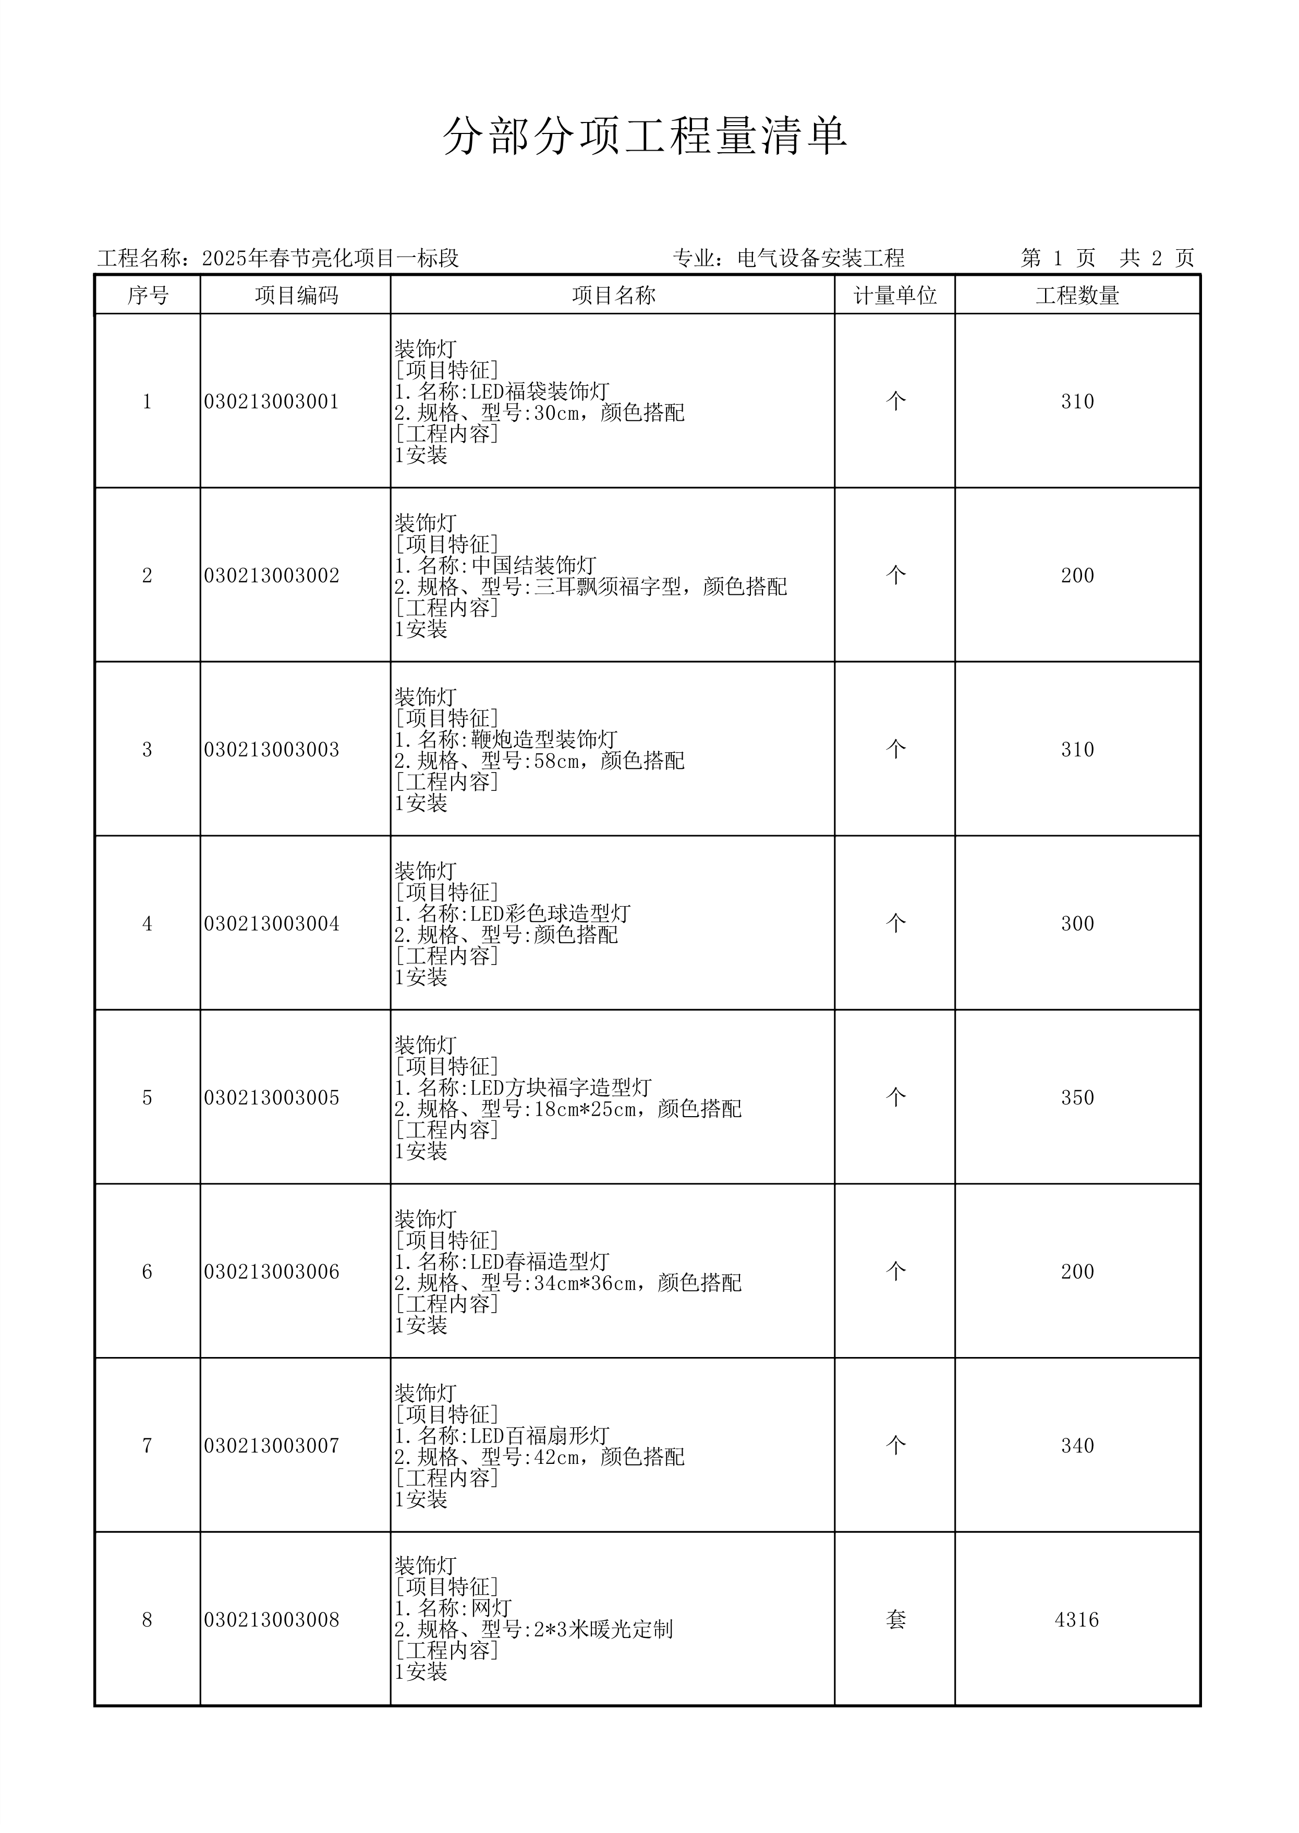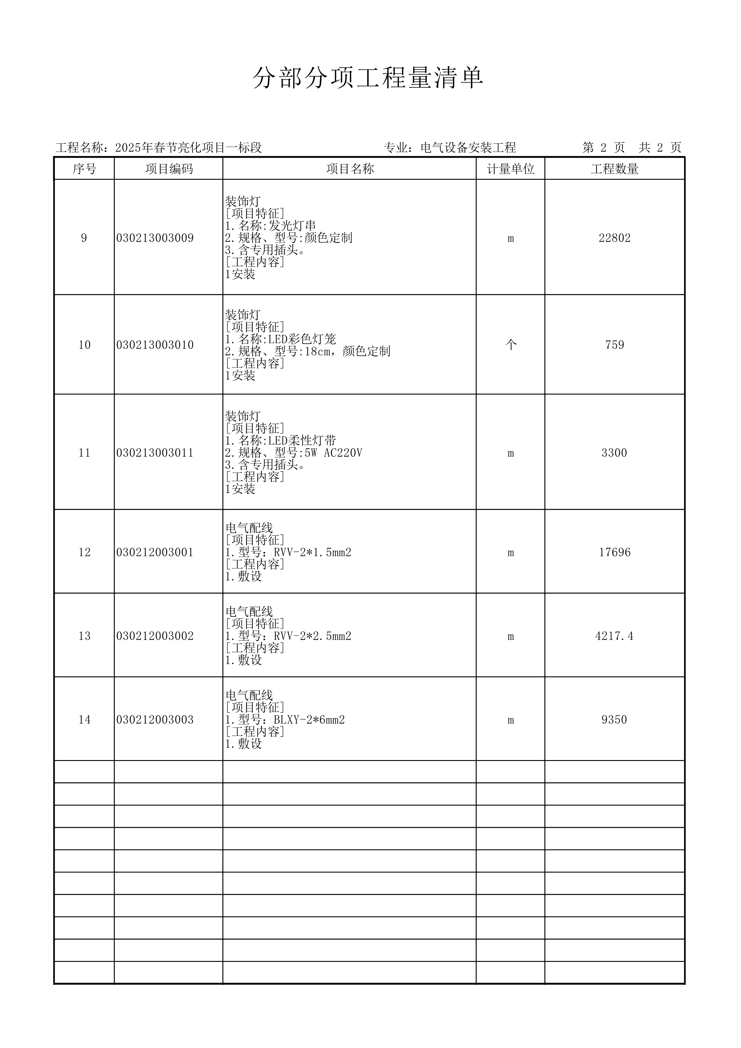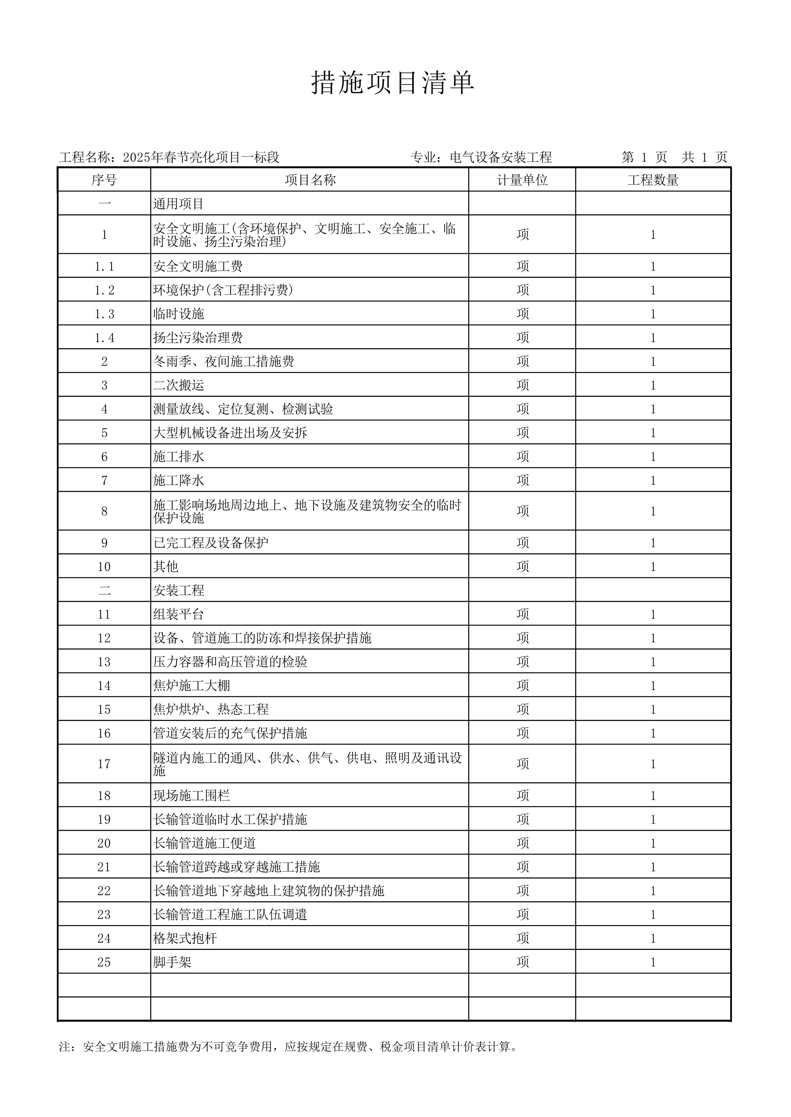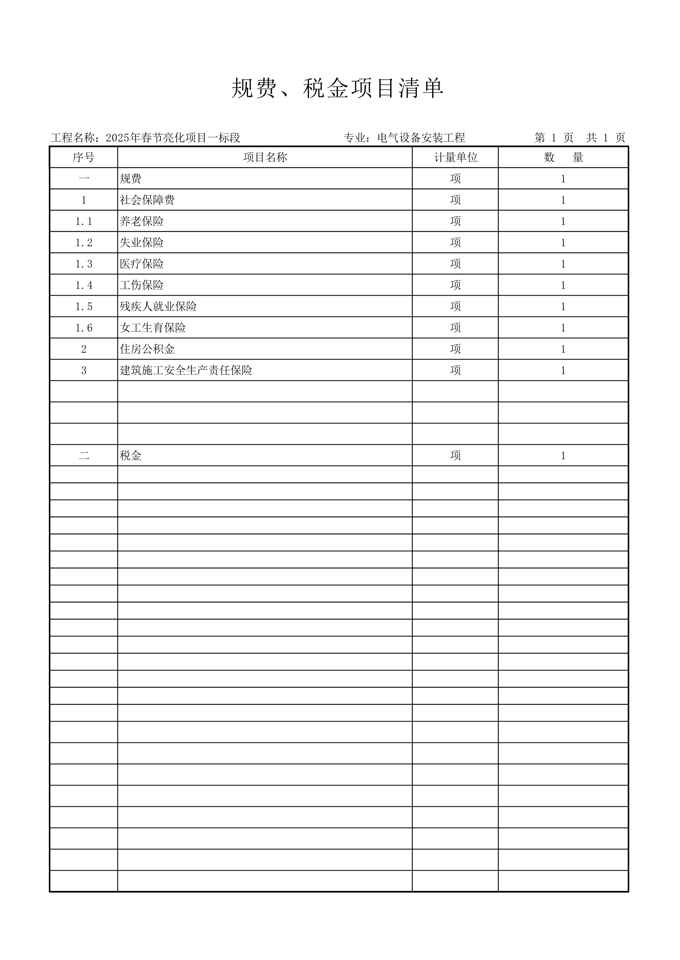

二标段

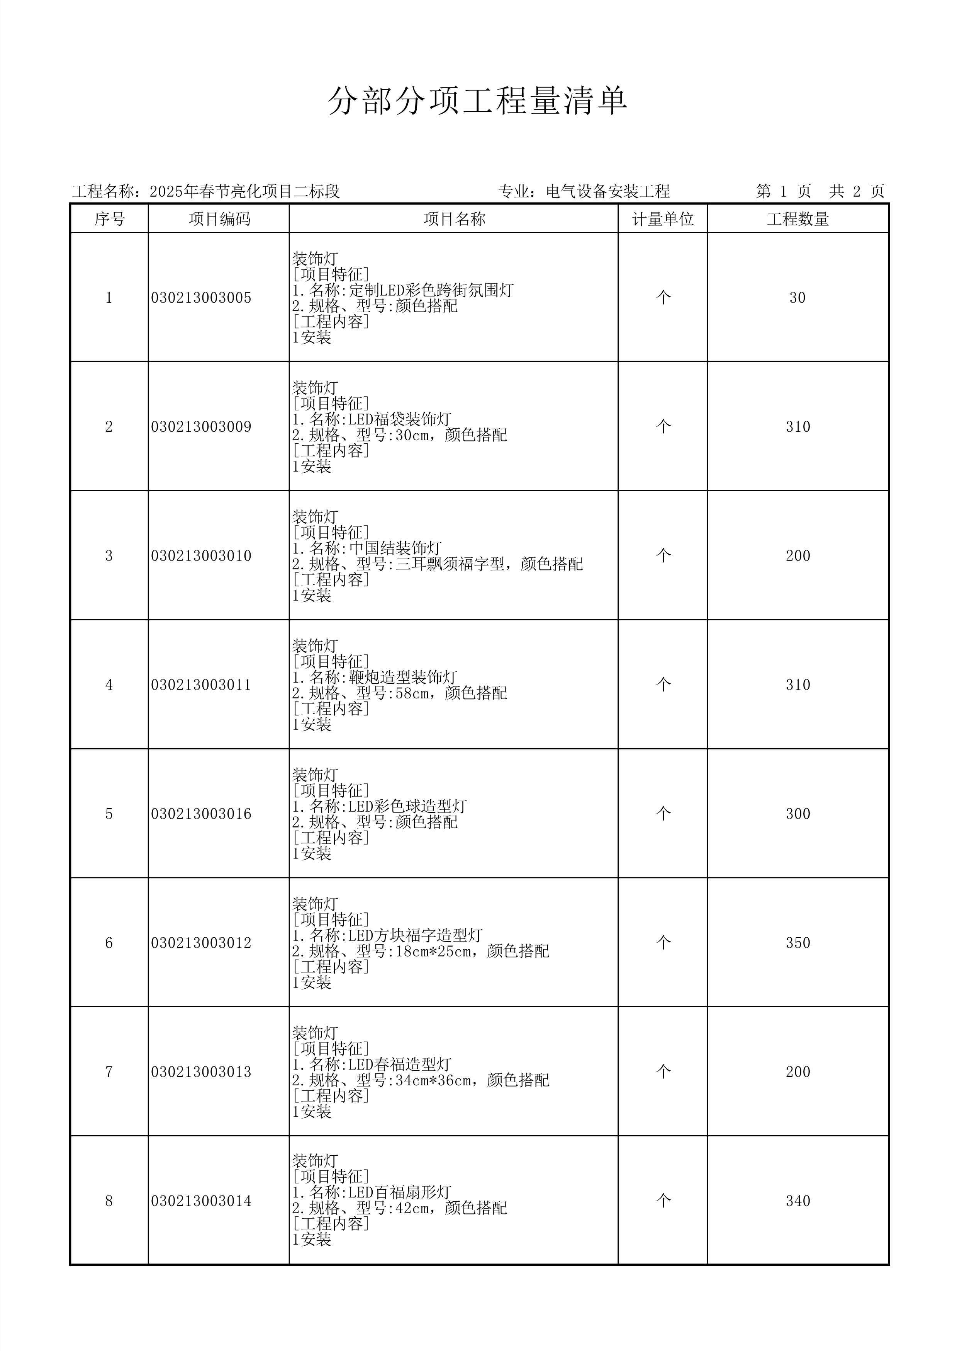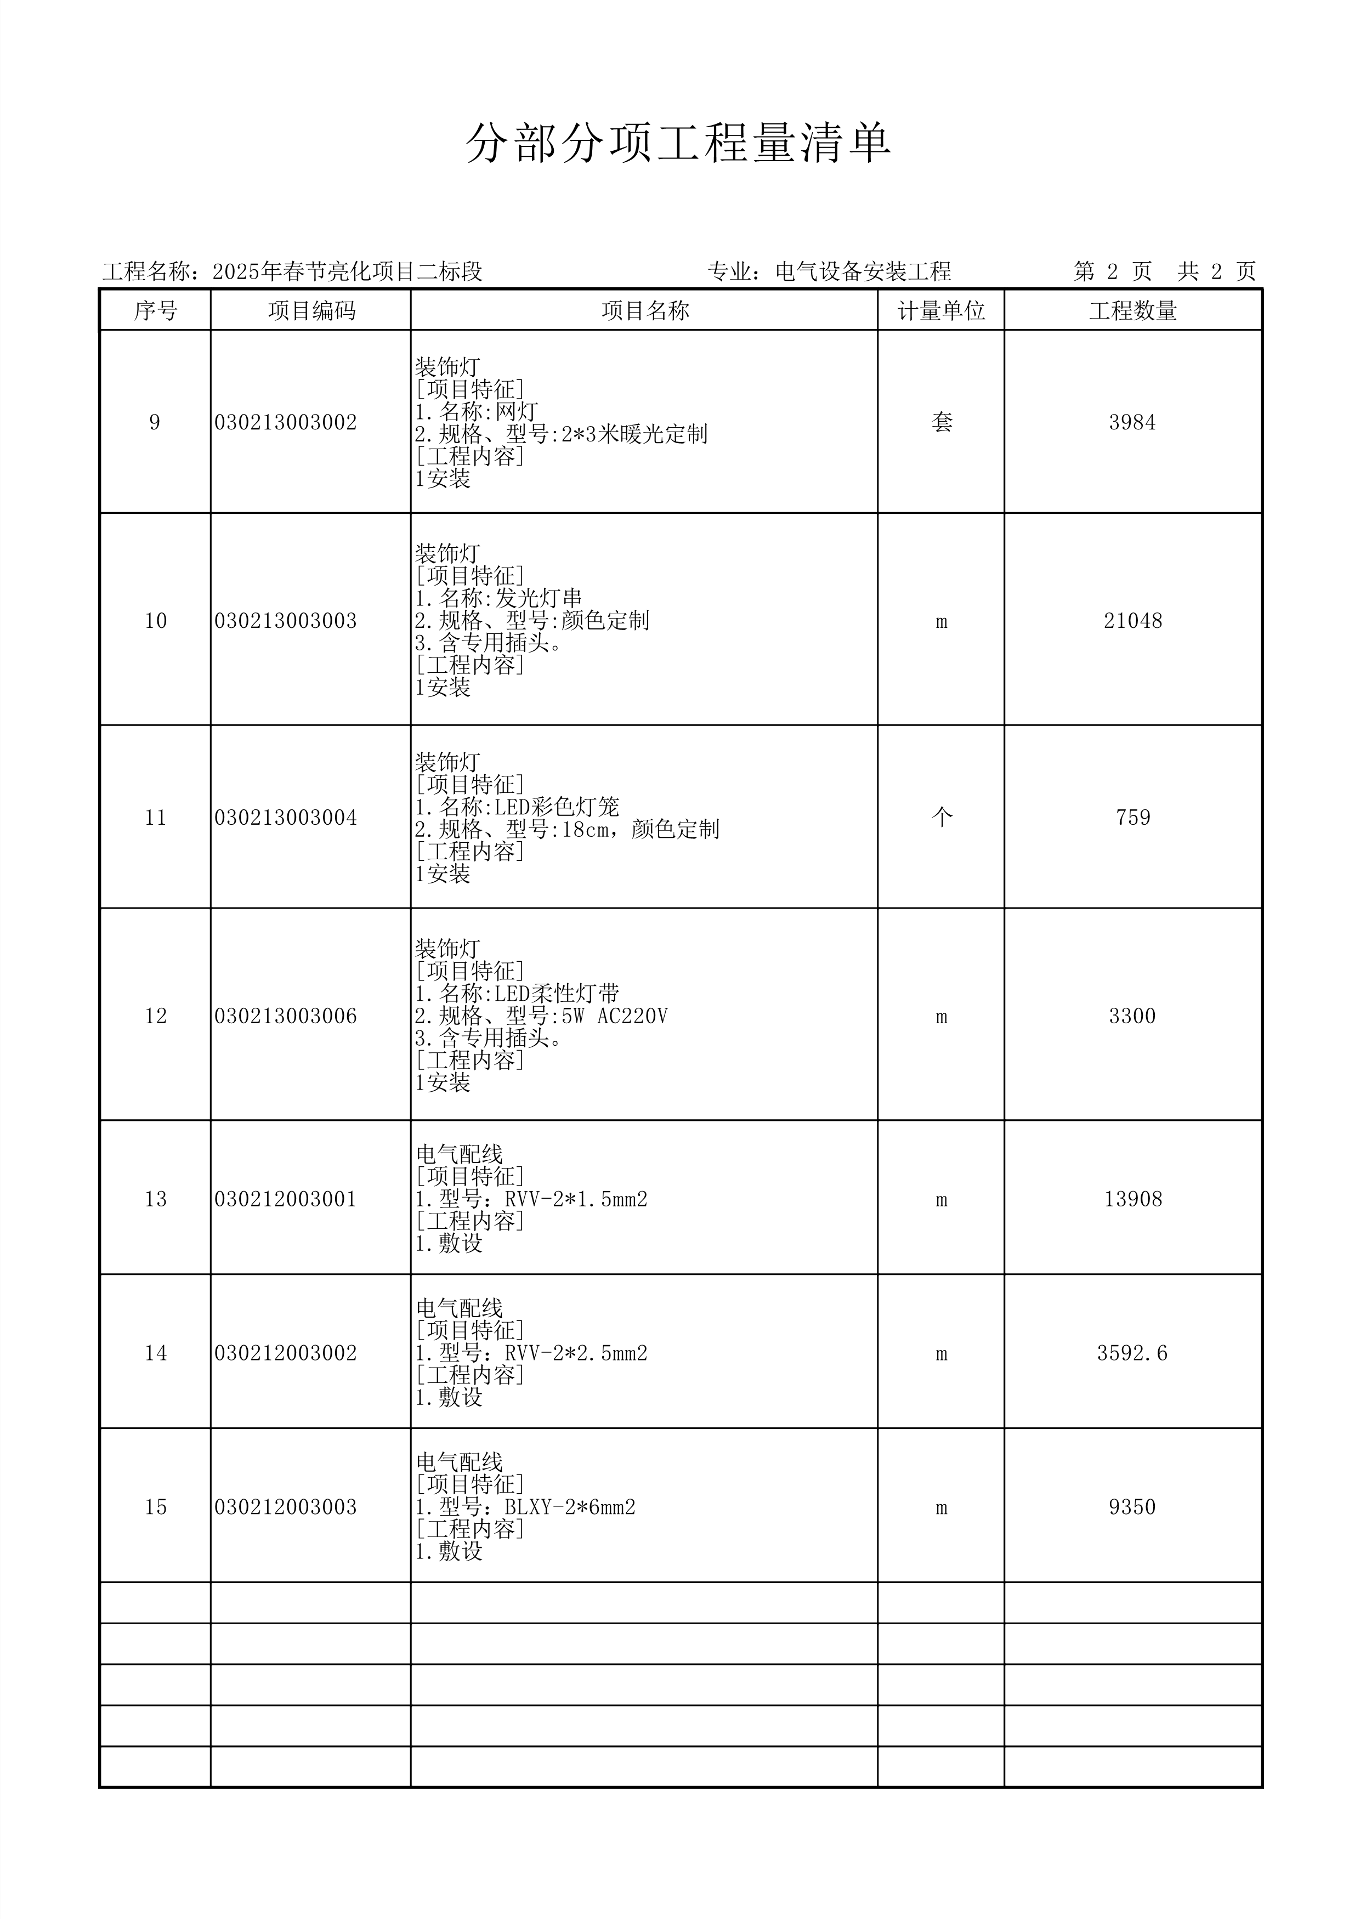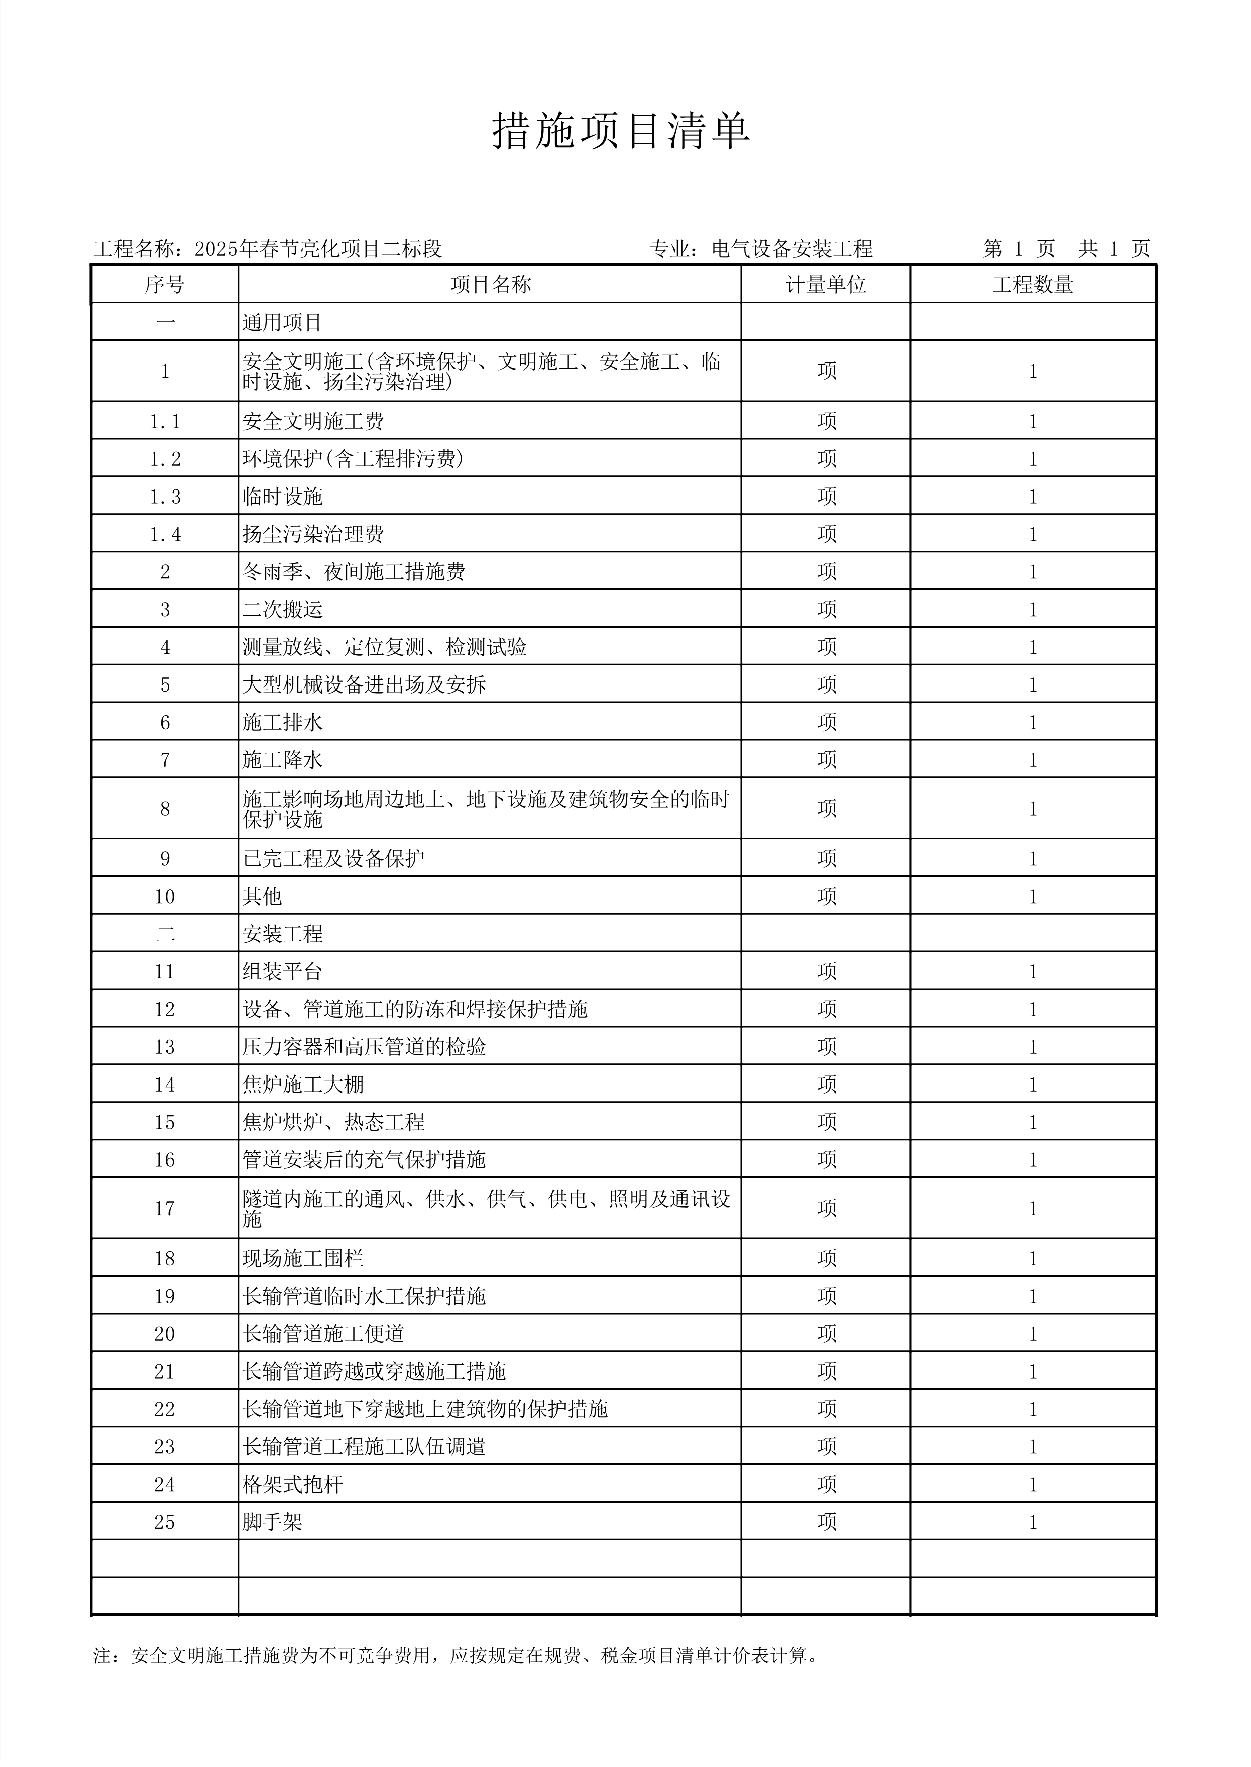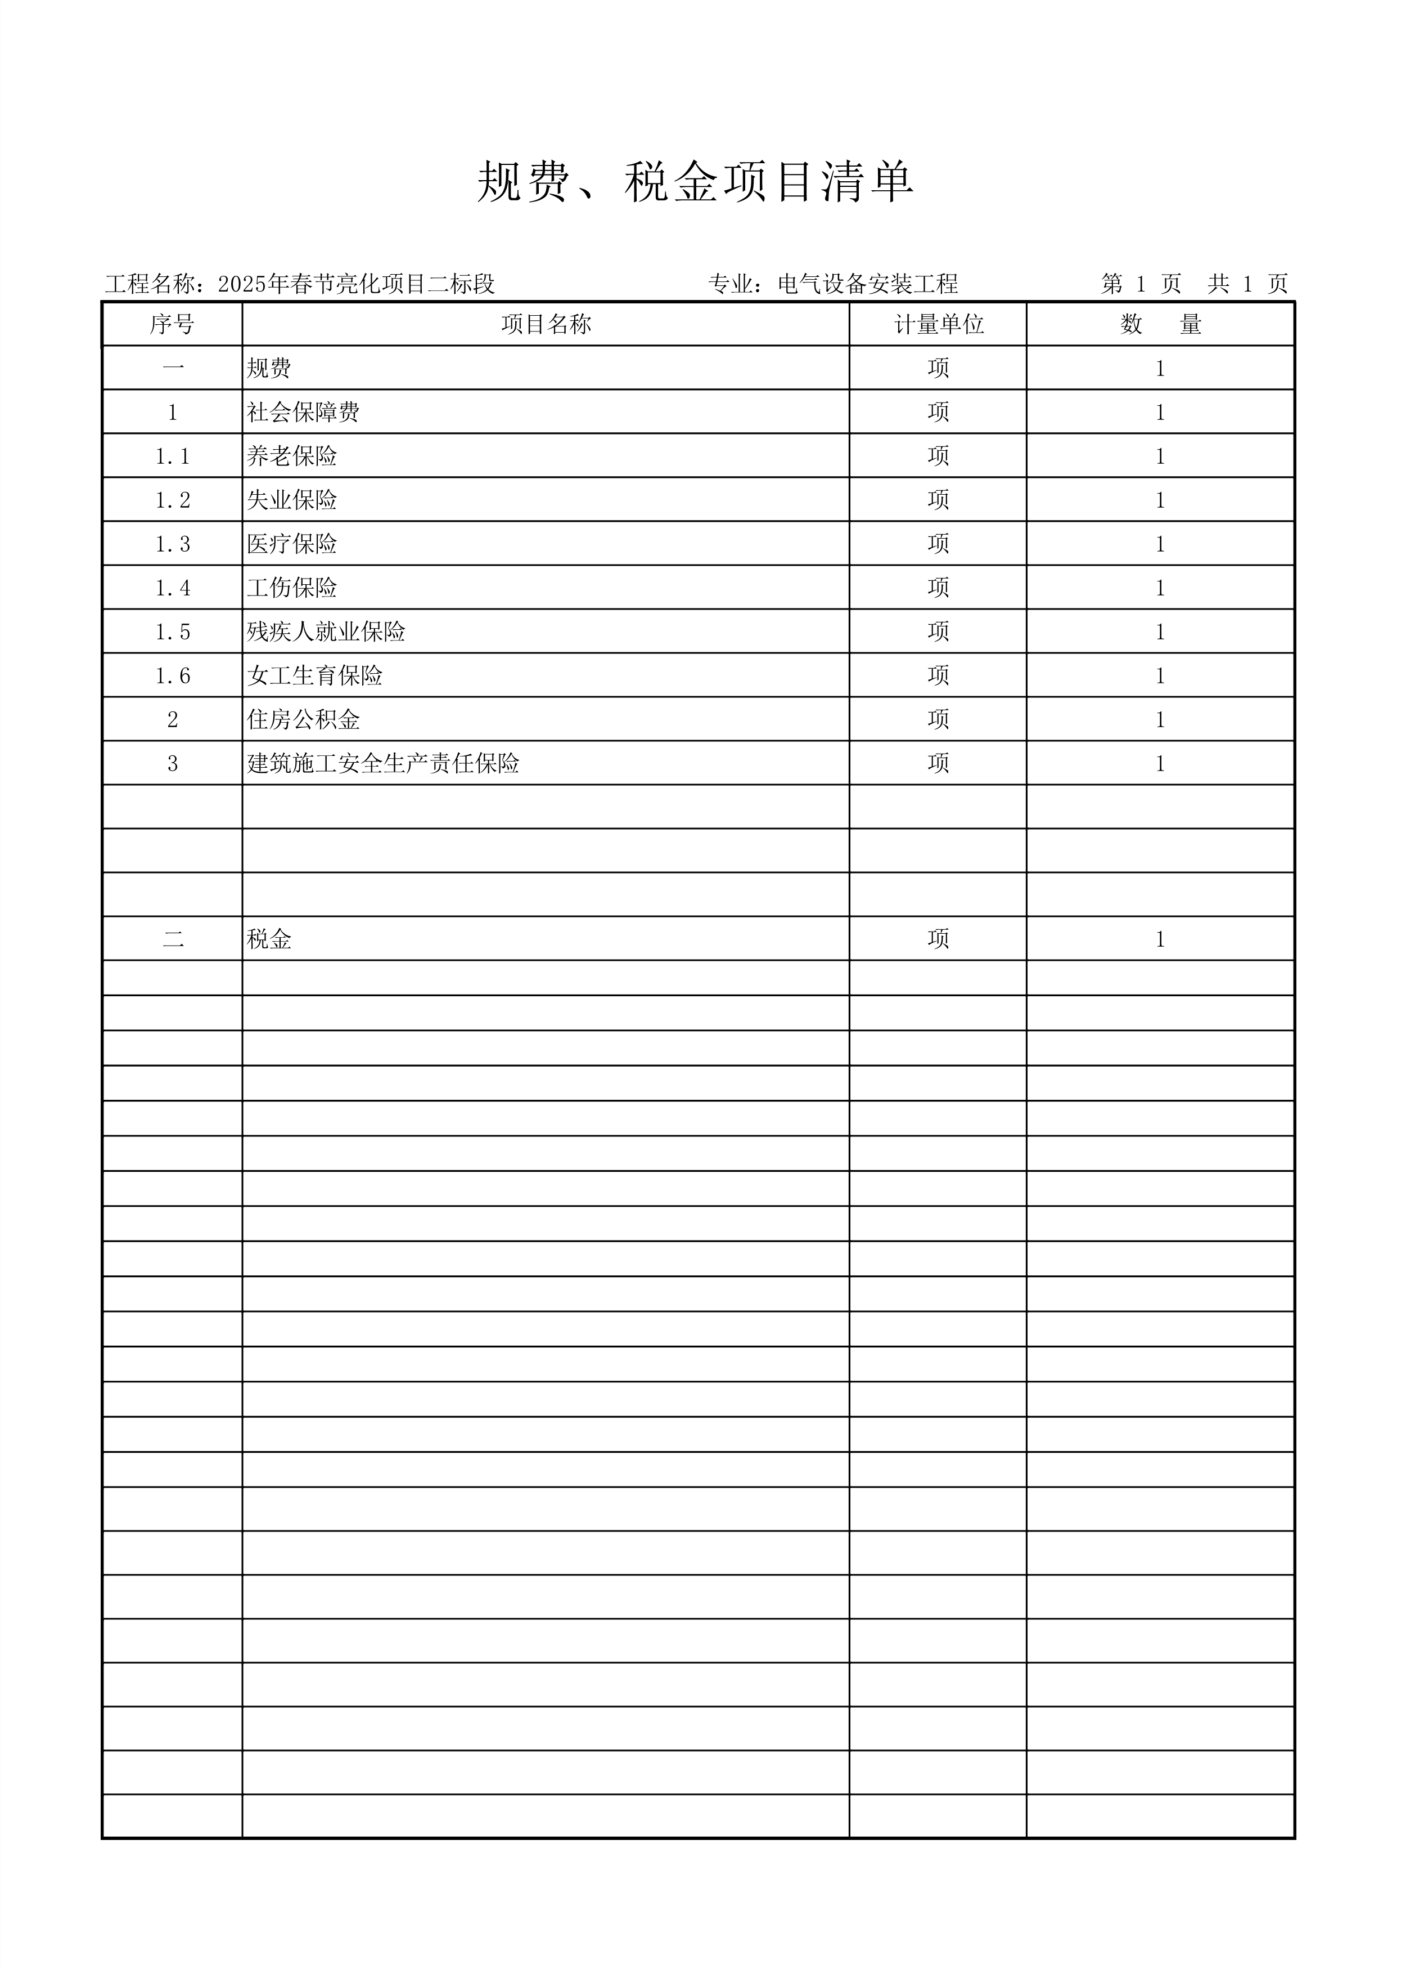

第五章 评审办法

一、资格标审查
磋商会议结束后，由采购人依法对供应商的资格进行审查, 审查合格的供应商方可进入下一评审阶段。缺项或一项不符合要求即不合格，不合格的供应商其响应无效。（资格审查以正本为准）。
序号 | 审查内容 | 合格条件
满足《中华人民共和国政府釆购法》第二十二条规定
1 | 合法有效的营业执照 | 提供合格有效的法人或者其他组织的营业执照等证明文件或自然人的身份证明：提供营业执照等证明文件。
2 | 财务报告或资信证明 | 具有良好的商业信誉和健全的财务会计制度：提供2023年度经审计的财务报告或开标前六个月内其基本账户银行出具的资信证明。
3 | 社会保障资金缴存证明和纳税证明 | 有依法缴纳税收和社会保障资金的良好记录：  1、提供2024年1月1日至今已缴存的至少一个月的社会保障资金缴存单据或社保机构开具的社会保险参保缴费情况证明；  2、提供2024年1月1日至今已缴存的至少一个月的纳税证明或完税证明。  注：依法免税或不需要缴纳社会保险的供应商提供相关部门出具的证明文件。
4 | 具有履行合同所必需的设备和专业技术能力承诺书 | 具有履行合同所必需的设备和专业技术能力：  提供承诺书。
5 | 参加政府采购活动前三年内，在经营活动中没有重大违法记录书面声明 | 参加政府采购活动前三年内，在经营活动中没有重大违法记录：  提供书面证明。
落实政府采购政策需满足的资格要求
6 | 本项目专门面向中小企业 | 本项目专门面向中小企业：  提供中小企业声明函。
特定资格条件
7 | 供应商授权合法的人员参加投标全过程 | 供应商应授权合法的人员参加磋商全过程，其中法定代表人或负责人直接参加磋商的，须出具法定代表人或负责人身份证，并与营业执照上信息一致。法定代表人或负责人授权代表参加磋商的，须出具法定代表人或负责人授权书及授权代表身份证（提供授权代表近1个月在本单位缴纳的养老保险证明）。
8 | 信用查询 | 供应商不得为“信用中国”网站（www.creditchina.gov.cn）中列入失信被执行人和重大税收违法失信主体的供应商，不得为中国政府采购网（www.ccgp.gov.cn）政府采购严重违法失信行为记录名单中被财政部门禁止参加政府采购活动的供应商。（由代理公司现场查询）
9 | 资质要求 | 市政公用工程施工总承包三级（含三级）及以上资质或城市及道路照明工程专业承包三级（含三级）及以上资质，并具有有效的安全生产许可证；
10 | 项目经理 | 拟派项目经理须具有市政公用工程二级（含二级）及以上或机电工程专业二级（含二级）及以上注册建造师资格并具有有效的安全生产考核合格证，且无在建工程；
11 | 磋商保证金缴纳凭证 | 缴纳磋商保证金或担保机构出具的保函。
12 | 供应商关联关系 | 单位负责人为同一人或者存在控股、管理关系的不同单位，不得同时参加本次采购项目；为本项目提供整体设计、规范编制或者项目管理、监理、检测等服务的供应商，不得参加本次采购项目。

二、符合性审查
由磋商小组对资格审查合格的供应商响应文件进行符合性审查，以确定是否对磋商文件的实质性内容做出响应，未通过审查的按无效响应处理。
序号 | 审查内容 | 合格条件
1 | 响应文件是否有磋商有效期或有效期是否达到磋商文件的要求。 | 符合磋商文件要求
2 | 报价是否超过本项目最高限价。 | 符合磋商文件要求
3 | 供应商针对同一项目是否递交两份或多份内容不同的响应文件。 | 符合磋商文件要求
4 | 商务、技术要求，是否存在重大负偏离。 | 符合磋商文件要求
5 | 响应文件是否附有采购人不能接受的条件。 | 符合磋商文件要求
6 | 是否存在不符合磋商文件规定的其他实质性要求。 | 符合磋商文件要求
7 | 是否存在违反《中华人民共和国政府采购法》和其他相关法律法规的规定。 | 符合磋商文件要求

三、商务及技术标评审
评标  因素 | 权值% | 评价要素
报价 | 40 | 满足磋商文件要求且最终磋商报价最低的为基准价，其价格分为满分。其他磋商供应商的价格分统一按照下列公式计算：最终磋商报价得分=（基准价/最终磋商报价）×价格权值%×100  注：本项目已专门面向中小微企业，对小微企业、监狱企业、残疾人福利性单位不再给予价格扣除，供应商需如实填写《中小企业声明函》。
业绩 | 10 | 供应商自2022年1月1日以来完成过的类似业绩，每提供1个得2分，满分10分。  评审依据：以供应商加盖公章的合同协议书复印件或中标通知书为准。
项目管理机构 | 10 | 项目经理具备市政公用工程相关专业中级及以上职称得 2分，其他不得分；  评审依据：以投标人加盖公章的职称证电子证书或复印件或扫描件为准。
项目管理机构 | 10 | 项目经理业绩：自2022年1月1日以来担任过类似项目的项目经理，每提供1个得1.5分，满分3分。  以供应商加盖公章的合同协议书复印件或中标通知书为准（合同协议书或中标通知书需体现项目经理姓名）。
项目管理机构 | 10 | 项目管理机构设置合理，管理人员及技术人员配备数量充足，需提供相关专业人员证明资料，项目实施经验丰富、职责明确、分工清晰合理，根据响应程度优计0-5分。
施工方案 | 40 | 施工方案 | 按照合理性、可行性、完整性的情况附0-5分。
施工方案 | 40 | 确保工程质量的技术组织措施 | 按照合理性、可行性、完整性的情况附0-5分。
施工方案 | 40 | 确保安全生产的技术组织措施 | 按照合理性、可行性、完整性的情况附0-5分。
施工方案 | 40 | 确保文明施工的技术措施及环境保护措施 | 按照合理性、可行性、完整性的情况附0-5分。
施工方案 | 40 | 确保工期的技术组织措施 | 按照合理性、可行性、完整性的情况附0-5分。
施工方案 | 40 | 施工机械设备配备计划和劳动力安排计划 | 按照合理性、可行性、完整性的情况附0-5分。
施工方案 | 40 | 施工进度表或施工网络图 | 按照合理性、可行性、完整性的情况附0-5分。
施工方案 | 40 | 施工现场总平面布置图 | 按照合理性、可行性、完整性的情况附0-5分。
备注：缺项或严重错误者该分项得0分。

四、特殊情况的处理

1、响应文件中如果出现计算错误，可按以下原则进行修正：
（1）响应文件中的大写金额与小写金额不一致的，以大写金额为准；
（2）响应文件中的总价金额与按单价计算的汇总金额不一致的，以单价计算的汇总金额为准；
（3）响应文件中的单价金额有明显小数点错误的，以总价为准，并修改单价；
（4）响应文件中有关分项表内容与“报价一览表”不一致的，以“报价一览表”为准；
（5）响应文件中图表与文字表述不一致的，以文字表述为准；
（6）响应文件正本与副本不一致的，以正本为准；
（7）对不同文字文本响应文件的解释发生异议的，以中文文本为准。
按上述修正错误的方法调整的磋商报价应对供应商具有约束力。如果供应商不接受修正后的价格，其投标将被拒绝。

2、报价异常处理
（1）磋商小组认为供应商的报价明显低于其他通过符合性审查供应商的报价，有可能影响施工质量或者不能诚信履约的，应当要求其在评标现场合理的时间内提供书面说明，必要时提交相关证明材料。
（2）评标过程中，各种数值的计算结果，均保留两位小数，第三位“四舍五入”，但计算百分数时应精确到千分位，万分位“四舍五入”。
采用综合评分法的，磋商小组成员打分超过得分界限或未按本办法赋分时，该磋商小组成员的打分，按废票处理。
（3）评标过程中，若出现本评标办法以外的特殊情况时，将暂停评标，待评委会商榷后，再进行评定。
3、评标过程中，若出现合格供应商只有2家时，采购人可以选择以下任意一种方式：
（1）本次采购按废标处理；
（2）按照《政府采购货物和服务招标投标管理办法》（财政部令第87号）第43条规定，改作竞争性谈判采购方式，继续采购活动。

4、评标争议处理原则
磋商小组在评审过程中，对响应文件符合性审查、对供应商响应文件做无效投标处理及其他需要共同认定的事项存在争议的，应当以少数服从多数的原则做出结论，但不得违反法律法规和采购文件的规定。有不同意见的磋商小组成员认为认定过程和结果不符合法律法规或者采购文件规定的，应当及时向采购人书面反映，采购人收到书面反映后，应当及时向同级财政部门报告依法处理。

5、停止评标
磋商小组发现采购文件存在歧义、重大缺陷导致评标工作无法进行，或者采购文件内容违反国家有关强制性规定的，应当停止评标工作，与采购人、采购代理机构沟通并作书面记录。采购人、采购代理机构确认后，应当修改采购文件，重新组织采购活动。

6、重新组建磋商小组进行评标
（1）磋商小组或者其成员存在下列情形导致评标结果无效的，采购人、采购代理机构可以重新组建磋商小组进行评标，并书面报告本级财政部门，但采购合同已经履行的除外：
①磋商小组组成不符合《政府采购货物和服务招标投标管理办法》规定的；
②有《政府采购货物和服务招标投标管理办法》第六十二条第一至五项情形的；
③磋商小组及其成员独立评标受到非法干预的；
④有政府采购法实施条例第七十五条规定的违法行为的。
（2）有违法违规行为的原磋商小组成员不得参加重新组建的磋商小组。

第六章 合同范本

（本格式条款供双方签订合同参考，采购人可根据项目的实际情况增加条款和内容）

2025年春节亮化项目

政府采购合同书

甲方(采购人)：
乙方(供应商)：
签订地点：
项目编号： 签订时间：年 月 日
采购人：白水县路灯管理站
供应商：
根据2025年春节亮化项目的采购结果，按照《中华人民共和国政府采购法》、《中华人民共和国民法典》等规定，经双方协商，本着平等互利和诚实信用的原则，一致同意签订本合同如下。

第一部分 合同协议书
1、工程名称：
2、工程地点：
3、工程内容：

4、承包范围： 工程量清单及磋商文件规定的全部内容
5、承包方式： 施工总承包，包工包料，未经采购人许可不得分包
6、工期： 。
7、工程质量：达到 标准。
8、合同总价款（人民币） ：大写 ；小写¥ 元； 合同类型： 固定综合单价。
9、项目经理：
10、合同文件组成
(1)本合同协议书
(2)磋商文件
(3)成交通知书
(4)磋商响应文件及其附件
(5)本合同专用条款
(6)本合同通用条款
(7)标准、规范及有关技术文件
(8)工程量清单
(9)最终工程量报价清单
双方有关工程的洽商、变更等书面协议或文件视为本合同的组成部分。
11、本合同一式六份，双方各执两份，其余两份提供相关单位 。本合同经双方签字盖章后生效。

采购人(公章)： 供应商(公章)：

法定代表人或 法定代表人或
委托代理人(签字或盖章)： 委托代理人(签字或盖章)：
纳税人识别号: 纳税人识别号:
电话: 电话:
地址: 地址:
开户银行: 开户银行:
账号: 账号:
年 月 日 年 月 日

第二部分 通用条款
参照“建设工程施工合同示范文本”(GF-2017-0201)合同双方协商执行。

第三部分 专用条款

一、采购人权利和义务
1、开工前，清除影响施工的障碍物。向供应商提供施工所需水源、电源等施工条件，并说明使用注意事项，施工中使用的水费、电费在结算时予以扣除。提供存放所用材料的场地。办理施工所涉及的应由采购人办理的供电、供水、供暖等申请、批件手续或委托供应商代办理，所需费用由采购人承担。
2、指派 为采购人驻工地代表，负责对本工程质量、材料、工程进度等合同履行监督检查、认证工作，办理验收、变更、登记手续和其他事宜。如供应商施工中存在质量问题，经采购人代表指出后不改正的，采购人有权责令停工，严重的停止执行合同。

二、供应商权利和义务
1、参加采购人组织的作法说明的现场交底，提供施工组织设计、施工方案和施工进度计划，交采购人审定。办理施工所涉及的应由供应商办理的工程质量检测等报批手续和支付费用。
2、本工程项目机构成员必须与磋商响应文件相符，项目经理和技术负责人为供应商驻工地代表，负责合同履行。按要求组织施工，保质保量、按期完成施工任务，解决由供应商负责的各项事宜。
3、严格执行施工规范、安全操作规程、防火安全和环境保护规定。严格按照作法说明进行施工，做好各项质量检查和增减项记录。参加竣工验收，编制工程结算，提供采购人签字认可的工程量变化清单。
4、遵守国家或地方政府及有关部门对施工现场管理的规定，妥善保护好施工现场周围建筑物、设备管线、古树名木不受损坏。做好施工现场保卫和垃圾消纳等工作，处理好由于施工带来的扰民问题及周围单位（住户）的关系。
5、施工中未经有关部门批准和采购人同意，不得随意拆改原建筑物结构及各种设备、管线。
6、工程竣工未移交采购人之前，负责对现场工程设施和工程成品进行保护。

三、材料供应
1、本工程项目所用材料、设备应符合节能环保要求，尤其是铺装地面采用透气透水的环保型材料。
2、如有采购人指定材料种类、品牌、规格、型号和单价等，由供应商负责采购、运输和保管，并承担材料采购、运输和保管费。供应商采购的材料必须用于本工程，不准挪作他用。
3、供应商负责采购的材料、设备，必须符合设计要求的合格产品。供应商应向采购人提供采购的材料、设备产品合格证明，采购人应予签字认可。

四、工期保证
1、供应商严格按照本合同要求，保证该工程按时竣工。
2、采购人要求比合同约定的工期提前竣工时，应征得供应商同意，提前竣工费用另签协议。
3、因供应商责任，不能按期开工或中途无故停工，影响工期，工期不顺延。
4、因采购人责任，未按约定时间完成工作，影响工期，工期可顺延。
5、因采购人原因增加工程量或未按本合同工程进度支付工程款，工期可顺延。
6、因设计变更或非供应商原因造成的停电、停水及不可抗力因素影响，导致停工8小时以上（一周内累计计算），工期相应顺延。

五、工程质量和验收
1、供应商必须保证本工程质量，并按相关规定，办理工程质量检测手续，向采购人提交工程质量报告。
2、本工程以作法说明、设计变更等国家制定的施工及验收规范为本工程质量评定验收标准。
3、供应商应及时通知采购人对施工过程中的隐蔽工程进行检查和验收，并做好验收记录 。如不及时参加验收，供应商可自行验收，采购人应予承认。
4、工程竣工前 ，供应商向采购人提交工程验收申请，约请采购人和有关部门对本工程进行验收。采购人应自接到验收通知5日内，可采取全面验收和抽检验收方法组织验收，并办理验收、移交手续。如采购人不能在规定时间内组织验收，需及时通知供应商，另定验收日期，但采购人应承认竣工日期。如采购人在验收过程中发现存在质量问题，应在验收后五日内以书面形式向供应商提出，供应商应自收到采购人书面异议后3日内及时予以解决。造成工程顺延由供应商承担责任。
5、在验收过程中发现供应商有违约问题，应向财政部门建议暂缓资金结算，待违约问题解决后，方可办理资金结算事宜。

六、付款方式和结算
1、资金性质：财政资金。
2、付款方式： 。
3、工程结算形式。如供应商在施工过程中出现特殊情况，在征求采购人同意的情况下，如工程内容或工程量需要增加，工程结算时应计入。
4、工程竣工结算：工程竣工验收后供应商向采购人提交工程结算书和其他有关工程资料，并将有关资料送交采购人。结算价以实际发生为准。

七、安全生产和防火
供应商在施工期间应严格遵守其他相关的法规、规范，做到安全生产，文明施工。

八、工程保修
1、本工程质量保修期为 2 年。
2、质量保修期间，由于施工质量等发生的问题 ，需要维修时，供应商无偿负责保修。供应商收到采购人保修通知 3 日内，进行保修。
3、质量保修期间，由于采购人使用不当造成的问题，供应商负责维修，采购人负责支付人工和材料费用。供应商收到采购人维修通知 3 日内，进行维修。
4、供应商提供的服务承诺和保修期责任等其他具体约定事项。

九、合同的变更、终止与转让
1、除《中华人民共和国政府采购法》第50条规定的情形外，本合同一经签订，双方不得擅自变更、中止或终止合同。
2、供应商不得擅自转让其应履行的合同义务。

十、违约责任
1、采购人未办理验收手续，提前使用或擅自动用，造成损失由采购人负责。
2、由于供应商原因逾期竣工，供应商应补偿采购人因逾期竣工所造成的损失。每逾期一天，供应商支付采购人 3 ‰违约金。
3、由于供应商提供的材料、设备质量不合格而影响本工程质量，其返工费用由供应商承担，工期不顺延。
4、由于供应商原因造成本工程质量事故，其返工费用由供应商承担，工期不顺延，并负责因此造成的全部损失。
5、供应商应妥善保管采购人提供的材料、设备和现场堆放的物品及工程成品，如保管不当造成损失，供应商应照价赔偿。
6、未经采购人同意，供应商擅自拆改原建筑物结构或设备、管线，由此发生的损失或事故（包括罚款），由供应商负责并承担损失。
7、由于供应商在施工生产过程中违反有关安全操作规程、消防法，导致发生安全事故或火灾事故，供应商应承担由此引发的一切责任。
8、供应商拒不执行保修期责任和服务承诺，采购人有权追究供应商违约责任。
9、因一方原因，合同无法继续履行时，应通知对方，按规定程序办理合同终止协议，并由责任方赔偿对方由此造成的全部经济损失。
10、其他违约行为按违约额5%收取违约金并赔偿经济损失。

十一、合同争议解决
因履行本合同引起的或与本合同有关的争议，甲乙双方应首先通过友好协商解 决，如果协商不能解决，可采取以下两种方法解决。
A 向 项目所在地 仲裁委员会申请仲裁。B 向 项目所在地 人民法院诉讼。
附件 1：工程质量保修书
采购人（全称）： 白水县路灯管理站
供应商（全称）：
采购人和供应商根据《中华人民共和国建筑法》和《建设工程质量管理条例》，经协商一致就2025年春节亮化项目签订工程质量保修书。

一、工程质量保修范围和内容
供应商在质量保修期内，按照有关法律规定和合同约定，承担工程质量保修责任。
质量保修范围：2025年春节亮化项目全部内容。
具体保修的内容，双方约定如下：工程量清单及磋商文件规定的全部内容。

二、质量保修期
根据《建设工程质量管理条例》及有关规定，工程的质量保修期如下：质量保修期自工程竣工验收合格之日起计算2年。

三、缺陷责任期
工程缺陷责任期为 24 个月，缺陷责任期自工程通过竣工验收之日起计算。单位工程先于全部工程进行验收，单位工程缺陷责任期自单位工程验收合格之日起算。

四、质量保修责任
1．属于保修范围、内容的项目，供应商应当在接到保修通知之日起7天内派人保修。供应商不在约定期限内派人保修的，采购人可以委托他人修理，费用由供应商承担。
2．发生紧急事故需抢修的，供应商在接到事故通知后，应当立即到达事故现场抢修。
3．对于涉及结构安全的质量问题，应当按照《建设工程质量管理条例》的规定，立即向当地建设行政主管部门和有关部门报告，采取安全防范措施，并由原设计人或者具有相应资质等级的设计人提出保修方案，供应商实施保修。
4．质量保修完成后，由采购人组织验收。

五、保修费用
保修费用由造成质量缺陷的责任方承担。
六、双方约定的其他工程质量保修事项： / 。
工程质量保修书由采购人、供应商在工程竣工验收前共同签署，作为施工合同附件，其有效期限至保修期满。
采购人(公章)： 供应商(公章)：
法定代表人或 法定代表人或
委托代理人(签字或盖章)： 委托代理人(签字或盖章)：
附件 2：安全生产协议书
为在合同的实施过程中创造安全、高效的施工环境 。切实搞好本项目的安全管理工作。本项目采购人与供应商特此签订安全生产合同：

一、采购人职责
严格遵守国家有关安全生产的法律法规，认真执行工程承包合同中的有关安全要求。
按照“安全第一，预防为主”和坚持“管生产必须管安全”的原则进行安全生产管理，做到生产与安全工作同时计划、布置、检查、总结和评比。
重要的安全设施必须坚持与主体工程“三同时 ”的原则，即：同时设计、审批、同时施工、同时验收，投入使用。
定期召开安全生产调度会，及时传达中央及地方有关安全生产的精神。
组织对供应商施工现场安全生产检查，监督供应商及时处理发现的各种安全隐患。

二、供应商职责
1、严格遵守国家及地方行政主管部门有关安全生产的法律法规 ，认真执行工程承包合同中的有关安全要求。
2、坚持“安全第一、预防为主”和“管生产必须管安全”的原则，加强安全生产宣传教育，增强全员安全生产意识，有组织有领导的开展安全生产活动。各级领导、工程技术人员、生产管理人员和具体操作人员必须熟悉和遵守本条款的各项规定，做到生产与安全工作同时计划、布置、检查、总结和评比。
3、建立健全安全生产责任制，从派往项目实施的项 目经理的生产工人（包括临时雇请的民工）的安全生产管理系统必须做到纵向到底，一环不漏，各职能部门、人员的安全生产责任制做到横向到边，人人有责。项目经理是安全生产的第一责任人，现场设置的安全机构应按施工人员的1%-3%配置安全员，专职负责所有员工的安全和治安保卫工作及预防事故的发生。安全机构人员，有权按照有关规定发布指令，并采取保护性措施防止事故发生。
4、供应商在任何时候都应采取各种合理的预防措施，防止其员工发生任何违法、违禁、暴力或妨碍治安的行为。
5、供应商必须具有劳动安全管理部门颁发的安全生产证书，参加施工的人员，必须接受安全技术教育，熟知和遵守本工种的各项安全技术操作规定，定期进行安全技术考核，合格者方准上岗操作。对于从事电气、起重、建筑登高架设作业、锅炉、压力容器、焊接、机动车船舶驾驶、爆破、潜水、瓦斯检验等特殊工程的人员，经过 专业培训，获得（安全操作合格证）后，方准持证上岗。施工现场如出现特种作业无证操作现象时，项目经理必须承担管理责任。
6、对于易燃易爆的材料除应专门妥善保管之外，还应配合有足够的消防设施，所有施工人员都应熟悉消防设备的性能和使用方法，供应商不得将任何种类的爆炸物 给予、易贷或以其他方式转让给任何其他人，或允许、容忍上述同样行为。
7、操作人员上岗，必须按照规定穿戴防护用品，施工负责人和安全检查员应随 时检查劳动防护用品的穿戴情况，不按规定穿戴防护用品的人员不得上岗。
8、所有施工机具设备和高空作业的设备均应定期检查，并有安全员的签字记录，保证其经常处于完好状态，不合格的机具、设备的劳动保护用品严禁使用。
9、施工中采用的新技术、新工艺、新设备、新材料时，必须制定相应的安全技术措施，施工现场必须具有相关的安全标志牌。
10、供应商必须按照本工程项目特点，组织制定本工程实施中的生产安全事故应急救援预案；如发生安全事故，应按照《国务院关于特大安全事故行政责任追究的规定》以及其他有关规定，及时上报有关部门，并坚持“三不放过”的原则，严肃处理相关责任人。

三、违约责任
如供应商违反本合同第二条规定则视为供应商违约，供应商应承担因其违约造成的一切责任及产生的费用，如果造成安全事故，将依法追究供应商责任。
本合同，由双方法定代表人或授权的代理人签署与加盖公章后生效，随维护协议书失效而失效。

采购人(公章)： 供应商(公章)：
法定代表人或 法定代表人或
委托代理人(签字或盖章)： 委托代理人(签字或盖章)：
附件 3：工程项目廉政合同书
为加强对本项目管理，预防腐败现象的发生，规范工程建设项目承包单位、发包单位及监理单位等的各项活动，防止各种谋取不正当利益的违法乱纪行为，保护国家、集体和当事人的合法权益并确保合同能够得到高效、严格的履行，根据工程建设和廉政建设的有关规定，白水县路灯管理站(以下简称采购人)与施工单位 (以下简称供应商)，特签订本廉政合同书。
第一条:各方的权利和义务
各方同意并声明，在业务活动中：
（一）严格、自觉的遵守和执行国家关于市场准入、工程建设、市场活动的有关法律、 法规、相关政策以及党和国家关于党风廉政建设的各项规定，严格执行合同文件、执行工 程建设管理制度。
（二）各方的业务活动坚持公开、公正、诚信的原则(除法律认定的商业秘密和合同文件另有规定之外)，严格、自觉按照合同办事，不得损害国家和甲乙各方的利益。
（三）认真落实党风廉政建设责任制，按照谁主管谁负责的原则,建立和健全廉政制度， 经常开展廉政教育，加强对本单位工作人员职务行为的监督和管理，加强其廉政意识、守 法意识和守约意识，实行重大工程廉政承诺,并认真监督查处违法违纪行为。
（四）倡导相互监督，发现对方在业务活动中有违反廉政规定行为的,有及时提醒对方 纠正的权利和义务。发现对方违反承诺条款的，有向其上级有关部门举报并要求告知处理 结果的权利。
（五）不以损害国家、集体或第三人利益为代价获取不正当的利益。
第二条:采购人的承诺
采购人工作人员在工程建设中应遵守如下规定：
（一）不得索要或接受供应商钱物(现金、有价证券、信用卡、礼金、奖金、补贴、物 品等),不得在供应商报销任何应由采购人或个人支付的费用。
（二）不得接受供应商安排的可能影响公务的住宿、宴请娱乐及出国(境)、旅游观光活动；不得接受供应商提供的合同规定外的通讯工具、交通工具和高档办公用品等。
（三）不得要求或者接受供应商为其及家庭成员在住房装修、婚丧嫁娶、配偶子女的工作安排及出国、出境、旅游等方面提供方便。
（四）工作人员及其配偶、子女、亲属不得从事与工程有关的材料设备供应、工程分包、劳务等经济活动。
（五）不得违反规定向供应商推荐分包单位和设备、材料供应商,不得要求供应商购买 合同规定外的材料和设备等。
（六）不得为获取供应商回扣或其他谋取私利目的而多签或多算工程量、多结工程款不得从供应商承包的工程中收受回扣,谋取私利。
（七）不得因供应商拒绝本人的不合理要求,而故意刁难供应商。
（八）其它有关违反廉政规定的行为。
第三条:供应商的承诺
供应商应与采购人和监理保持正常的业务来往,按照有关法律法规和工作程序开展业务工作并遵守以下规定：
（一）不得以任何理由向采购人、监理单位赠送钱物(现金、有价证券、信用卡、礼金、奖金、补贴、物品等)。
（二）不得以任何名义为采购人、监理单位报销应由采购人、监理单位或个人支付的任何费用。
（三）不准以任何理由为采购人、监理单位和其他相关单位及其工作人员提供有可能影响执行公务的宴请、健身和娱乐等活动。
（四）不得为采购人和监理单位的相关人员购置或提供合同规定外的通讯工具、交通工具和高档办公用品等。
（五）不准接受或暗示为采购人、监理单位和其他相关单位及其工作人员装修房屋、婚丧嫁娶、配偶子女的工作安排以及出国(境)、旅游观光活动提供方便。
（六）不准利用黄、赌、贿等各种手段拉拢腐蚀采购人工作人员。
（七）其它有关违反廉政规定的行为。
第四条:责任追究
（一）采购人若违反本承诺规定,按照干部管理权限,依据《中国共产党党内纪律处分条例》、《中华人民共和国公务员法》,属于一般错误的,对其实施警示训诫；违纪违规的,给予党纪、政纪处分；涉嫌犯罪的,移交司法机关追究刑事责任。
（二）供应商若违反本承诺规定,采购人有权要求供应商对责任人进行处理。情节严重的申请相关部门禁止供应商进入本区工程建设市场，在新闻媒体曝光并报供应商上级或行业主管部门。
第五条:其他约定
（一）本合同书由各方单位或上级主管单位的纪检、监察部门负责监督执行。
（二）本合同书作为工程施工合同的组成部分，各方签字盖章或盖章后即生效，有效期为各方签署之日起至该工程项目竣工验收合格并办理完毕工程结算时止。
（三）本合同与工程施工合同份数相同，具有同等法律效力。

采购人(公章)： 供应商(公章)：

法定代表人或 法定代表人或
委托代理人(签字或盖章)： 委托代理人(签字或盖章)：

附件 4：农民工工资按时发放承诺书
致：白水县路灯管理站：
我公司保证农民工工资按时发放,避免拖欠或克扣农民工工资的现象发生。向贵单位郑 重承诺如下：
一、我们公司已充分认识到农民工工资发放的重要性,中标后在组建项目领导班子的同 时组建以项目经理为组长的农民工工资及相关问题专项解决工作组,该工作组为常设机构,随时负责解决与农民工有关的所有事宜。
二、无论我们是否能够及时获得工程款,确保及时支付农民工工资,并将工资直接发放 给农民工本人。
三、在支付农民工工资时,编制工资支付表,如实记录工资支付情况,并将有关记录保存 备查。
四、我们保证绝不违反规定将工程分包给不具备用工主体资格的组织或个人,否则，贵单位有权要求其无条件退场；我公司负责处理善后事宜,如出现滋事事件,我公司负全部责任,并接受贵单位每次10000元以上的经济处罚。
五、我们保证对劳务分包企业的工资支付情况及有关事宜,进行全方位监督,确保农民工及时足额领到工资。
六、我公司为避免出现拖欠或克扣农民工工资等现象,建立了农民工工资储备金应急机制,防止出现因拖欠农民工工资而引发群体性上访事件。
七、我公司在支付农民工资时,随时接受贵单位及贵单位委托的监理公司的监督检查，并对提出的质疑做合理解释。
八、若由于我公司未处理好农民工工资及与农民工有关的所有事宜而产生纠纷(如投诉、打架、滋事等事件)，由此给贵单位造成恶劣影响或干扰贵中心正常工作,我公司愿接受每次人民币 50000 元的违约处罚；贵单位还有权对导致纠纷的事件进行处理，所发生费用从支付我公司工程款中扣减,无需征得我公司同意。
特此承诺!
承包单位：(盖章)

法定代表人：（签字或盖章）

第七章 竞争性磋商响应文件格式
正/副本

A 资格标
项 目 编 号：ZCSP-白水县-2025-00009

2025年春节亮化项目
（合同包：）

竞争性磋商响应文件
（格式）

响应文件内容： 资 格 标
供应商名称： （公 章）
法定代表人或被授权委托人： （签字或盖章）
时 间： 年 月 日

目 录
第一部分 供应商基本情况表 （页码）
第二部分 供应商资格证明文件 （页码）

第一部分 供应商基本情况表

供应商名称 |  |  |  |  |  |  | 法定代表人
委托代理人 |  |  |  |  |  |  | 邮政编码
电子邮箱 |  |  |  |  |  |  | 员工总人数
营业执照 | 统一社会信用代码 |  |  |  | 注册地址
营业执照 | 发证机关 |  |  |  | 发证日期
营业执照 | 营业范围
基本开户行 |  |  |  |  | 账号
税务登记机关
企业资质名称 |  |  |  | 等级 |  | 发证机关 |  | 有效期
备注

第二部分 供应商资格证明文件

（一）满足《中华人民共和国政府釆购法》第二十二条规定

1.营业执照等证明文件
2.财务状况报告或资信证明
3.税收缴纳证明
4.社会保障资金缴纳证明

- 供应商具有履行合同所必需的设备和专业技术能力

（采购人名称）：
我方参加贵单位组织的编号为 （项目编号） 的 （项目名称、合同包号）采购活动，现就有关事项声明如下：
我方具有：履行合同所必需的设备和专业技术能力。
我方随时愿意提供相关证明材料并随时接受采购人的检查验证。
若上述声明不实，我方愿承担一切法律责任，并接受相关处罚。

特此声明！

供 应 商： （公 章）

法定代表人或被授权委托人： （签字或盖章）

日 期： 年 月 日
6.供应商参加政府采购活动前三年内，在经营活动中没有重大违法记录

（采购人名称）：
我方为在中华人民共和国境内合法注册并经营的机构。在此郑重声明，我公司在参与本次政府采购活动前3年内在经营活动中没有重大违法记录。

特此声明！

供 应 商： （公 章）

法定代表人或被授权委托人： （签字或盖章）

日 期： 年 月 日

（二）落实政府采购政策需满足的资格要求

附件1

中小企业声明函（工程）
本公司郑重声明，根据《政府采购促进中小企业发展管理办法》（财库﹝2020﹞46 号）的规定，本公司参加（单位名称）的（项目名称、合同包号）采购活动，工程的施工单位全部为符合政策要求的中小企业（或者：服务全部由符合政策要求的中小企业承接）。相关企业的具体情况如下：
1.（标的名称），属于（采购文件中明确的行业） ；承建（承接）企业为（企业名称），从业人员 人，营业收入为 万元，资产总额为 万元¹，属于（中型企业、小型企业、微型企业）；
2.（标的名称），属于（采购文件中明确的行业） ；承建（承接）企业为（企业名称），从业人员 人，营业收入为 万元，资产总额为 万元¹，属于（中型企业、小型企业、微型企业）；
……
以上企业，不属于大企业的分支机构，不存在控股股东为大企业的情形，也不存在与大企业的负责人为同一人的情形。
本企业对上述声明内容的真实性负责。如有虚假，将依法承担相应责任。
企业名称（盖章）：
日期：

1.从业人员、营业收入、资产总额填报上一年度数据，无上一年度数据的新成立企业可不填报。

附件2
二、监狱企业相关资格证明材料

本单位郑重声明，根据《财政部 司法部 关于政府采购支持监狱企业发展有关问题的通知》（财库〔2014〕 68 号）的规定，本单位为符合条件的监狱、戒毒企业，且本单位参加的____单位的______项目采购活动提供本单位制造的货物（由本单位承担工程/提供服务），或者提供其他监狱、戒毒企业制造的货物（不包括使用非监狱、戒毒企业注册商标的货物）。
本单位对上述声明的真实性负责。如有虚假，将依法承担相应责任。

单位名称（盖章）：
日 期： 年 月 日

说明：未按上述要求提供、填写的，评审时不予以考虑。供应商提供的《监狱、戒毒企业声明函》必须真实有效，供应商应当提供由省级以上监狱管理局、戒毒管理局（含新疆生产建设兵团）出具的属于监狱企业的证明文件。
注：非监狱企业可不提供

附件3
三、残疾人福利性单位声明函

本单位郑重声明，根据《财政部 民政部 中国残疾人联合会关于促进残疾人就业政府采购政策的通知》（财库〔2017〕141号）的规定，本单位为符合条件的残疾人福利性单位，且本单位参加______单位的______项目采购活动提供本单位制造的货物（由本单位承担工程/提供服务），或者提供其他残疾人福利性单位制造的货物（不包括使用非残疾人福利性单位注册商标的货物）。
本单位对上述声明的真实性负责。如有虚假，将依法承担相应责任。

单位名称（盖章）：
日 期：

注：非残疾人福利性单位可不提供
（三）特定资格条件
1.供应商企业关系关联承诺书

（采购人名称）：
一、供应商在本项目采购中，不存在与其他供应商负责人为同一人，有控股、管理等关联关系承诺。
1.管理关系说明：
我单位管理的具有独立法人的下属单位有： (没有填无）
我单位的上级管理单位有： (没有填无）
2.股权关系说明：
我单位控股的单位有 (没有填无）
我单位被 单位控股(没有填无）
3.单位负责人：
二、我单位 （是或否）为本次采购项目提供过整体设计、规范编制或者项目管理、监理、检测等服务的供应商。

我单位承诺以上说明真实有效，无虚假内容或隐瞒。

供 应 商： （公 章）
法定代表人或被授权委托人： （签字或盖章）
日 期： 年 月 日
2.施工资质要求：
市政公用工程施工总承包三级（含三级）及以上资质或城市及道路照明工程专业承包三级（含三级）及以上资质，并具有有效的安全生产许可证；

3.项目经理：
拟派项目经理须具有市政公用工程二级（含二级）及以上或机电工程专业二级（含二级）及以上注册建造师资格并具有有效的安全生产考核合格证，且无在建工程；

4.法定代表人授权书
4.1法定代表人身份证明书
供应商名称：
单位性质：
地 址：
成立时间： 年 月 日
经营期限：
姓名： 性别： 年龄： 职务：
系 的法定代表人。

特此证明！

法定代表人身份证复印件。
法定代表人身份证复印件
正反面

供应商（公章）：
法定代表人（签字或盖章）：
日 期：

4.2法定代表人授权委托书

注册于（工商行政管理局名称）之（供应商全称）法定代表人（姓名、职务）授权（被授权委托人姓名、职务）为我方合法授权代表。代理人根据授权，以我方名义签署、澄清、说明、递交、撤回、修改（项目名称、合同包号）（项目编号：）的响应文件、签订合同和处理相关事宜，其法律后果由我方承担。
委托期限：自投标截止之日起90日历天天。

供应商名称： （盖章）
法定代表人： （签字）
身份证号：
授权代表： （签字）
身份证号：
日 期：

法定代表人身份证复印件  正反面 | 授权代表身份证复印件  正反面

5.供应商磋商保证金缴纳凭证

磋商保证金证明（缴纳磋商保证金或担保机构出具的保函）、开户许可证或基本账户存款信息

B 商务及技术标
项 目 编 号：ZCSP-白水县-2025-00009
正 / 副本

2025年春节亮化项目
（合同包号：）

竞争性磋商响应文件
（格式）

响应文件内容： 商务及技术标
供应商名称： （公 章）
法定代表人或被授权委托人： （签字或盖章）
时 间：
目 录

第一部分 竞争性磋商响应函 （页码）
第二部分 报价一览表 （页码）
第三部分 已标价工程量清单 （页码）
第四部分 技术要求响应表 （页码）
第五部分 商务要求响应表 （页码）
第六部分 业绩证明文件 （页码）
第七部分 供应商承诺书 （页码）
第八部分 磋商方案说明 （页码）
第九部分 供应商认为有必要补充说明的事项 （页码）

第一部分 竞争性磋商响应函
致 （采购人及采购代理机构）：
我公司收到贵单位 （项目名称、合同包号） 竞争性磋商文件，经详细研究，我们决定参加本次磋商活动。为此，我方郑重声明以下诸点，并负法律责任。
1、我方承诺已经具备《中华人民共和国政府采购法》中规定的参加政府采购活动的供应商应当具备的全部条件，若经查实不具备本项目竞争性磋商公告要求条件则无条件的放弃成交结果并完全同意采购人由此而做出的处理决定。
2、愿意按照竞争性磋商文件中的一切要求，提供服务，完成合同的责任和义务。

3、按竞争性磋商文件的规定，我公司的磋商总报价为：
（大写）：人民币 ；（小写）¥： 元
4、我方提交的磋商响应文件正本一份、副本 份、电子文档 份。
5、已详细阅读了竞争性磋商文件，完全理解并放弃提出含糊不清或易形成歧义的表述和资料。
6、在规定的磋商有效期内撤回磋商响应文件，我们愿接受政府采购的有关处罚决定。
7、同意向贵方提供可能要求的，与本次磋商有关的任何证据或资料。我们完全理解最低报价不作为成交的唯一条件，且尊重磋商小组的结论和成交结果。
8、我方的磋商有效期为从提交竞争性磋商响应文件的截止之日起计 日历天。

9、有关于磋商响应文件的函电，请按下列地址联系。
供应商全称： （公 章）

法定代表人或被授权委托人： （签字或盖章）
地 址：
开户银行：
帐 号：
电 话：
邮 编：
年 月 日

第二部分 报价一览表

项目名称：
合同包号：
项目编号：
磋商总报价  （人民币元） | 小写金额： 元  大写金额： 元
质量标准
合同履行期限
项目经理姓名及注册证号
备注

注：磋商表格作为磋商过程中的二次（最终）报价表用时，标题改为“磋商二次响应报价表”提前打印盖好公章后带至磋商现场，以便磋商二次报价时填写。

供 应 商： （公 章）

法定代表人或被授权委托人： （签字或盖章）

日 期： 年 月 日

第三部分 已标价工程量清单

（项目名称及标段）

投 标 总 价

投标总价（小写）： （大写）：

投 标 人： （单位盖章）

法定代表人
或其授权人： （签字或盖章）

编 制 人： （造价人员签字盖专用章）

编制时间： 年 月 日
已标价工程量清单包括但不限于投标报价汇总表，单位工程造价汇总表，分部分项工程量清单计价表，措施项目清单计价表，规费，税金项目清单计价表，主要材料价格表（表格样式以软件生成格式为准）。

第四部分 技术要求响应表
序号 | 名称 | 磋商文件技术要求 | 响应文件技术响应 | 偏离 | 备注
1
2
3
4
5
6
7
8
9
10
...
注：本表只填写响应文件中与采购文件有偏离的内容，响应文件中技术响应与采购文件中技术要求完全一致的，不用在此表中列出，但本页必须满足签字/盖章要求。
1.技术要求详见竞争性磋商文件第四章采购内容及要求。
2.偏离填写：有偏离（正/负）、无偏离。
3.表格不够用，各供应商可按此表复制。
供 应 商： （公 章）
法定代表人或被授权委托人： （签字或盖章）
日 期： 年 月 日

第五部分 商务要求响应表
序号 | 名称 | 磋商文件商务要求 | 响应文件  （响应/不响应） | 响应说明
1 | 合同履行期限 | 自合同签订之日起4日历天。
2 | 质量标准 | 达到国家现行验收规范“合格”标准。
3 | 付款方式 | 合同中约定
4 | 合同条款 | 第六章 合同范本
5 | .......
注：
1.响应说明：供应商若优于要求具体填写相关内容。
2.表格不够用，各供应商可按此表复制。

供 应 商： （公 章）
法定代表人或被授权委托人： （签字或盖章）
日 期： 年 月 日

第六部分 业绩证明文件
供应商名称： 采购项目编号：
序号 | 项目名称 | 业主名称 | 项目内容 | 竣工日期 | 金额 | 备注
1
2
3
4
5
6
7
8
9
...
注：
后附合同协议书或中标通知书复印件，若表格不够用，各供应商可按此表自行复制。

供 应 商： （公 章）
法定代表人或被授权委托人： （签字或盖章）
日 期： 年 月 日

第七部分 供应商承诺书

拒绝政府采购领域商业贿赂承诺书

为响应党中央、国务院关于治理政府采购领域商业贿赂行为的号召，我单位在此庄严承诺：

1.在参与政府采购活动中遵纪守法、诚信经营、公平竞标。
2.不向采购人、采购代理机构和政府采购评审专家进行任何形式的商业贿赂以谋取交易机会。
3.不向政府采购代理机构和采购人提供虚假资质文件或采用虚假应标方式参与政府采购市场竞争并谋取中标、成交。
4.不采取“围标、陪标”等商业欺诈手段获得政府采购订单。
5.不采取不正当手段诋毁、排挤其他供应商。
6.不再提供商品和服务时“偷梁换柱、以次充好”损害采购人的合法权益。
7.不与采购人、采购代理机构政府采购评审专家或其他供应商恶意串通，进行质疑和投诉，维护政府采购市场秩序。
8.尊重和接受政府采购监督管理部门的监督和政府采购代理机构采购 要求，承担因违约行为给采购人造成的损失。
9.不发生其他有悖于政府采购公开、公平、公正和诚信原则的行为。
承诺单位： （盖章）
全权代表： （签字）
地 址：
邮 编：
电 话：
年 月 日

第八部分 磋商方案说明

注：参照磋商文件《评审办法》各条款的要求，结合《采购内容及要求》供应商自行编写。

附表一：拟投入本工程的主要施工设备表
序号 | 设备名称 | 型号规格 | 数量 | 生产能力 | 用于施工部位 | 备注

附表二：劳动力计划表
单位：人
工种 | 按工程施工阶段投入劳动力情况
附表三：计划开、竣工日期和施工进度网络图
1．供应商应递交施工进度网络图或施工进度表，说明按采购文件要求的计划工期进行施工的各个关键日期。

2．施工进度表可采用网络图和（或）横道图表示。
附表四：项目管理机构
1、项目管理机构组成表
职务 | 姓名 | 职称 | 执业或职业资格证明 |  |  |  |  | 备注
职务 | 姓名 | 职称 | 证书名称 | 级别 | 证号 | 专业 | 工作年限 | 备注

2、主要项目管理人员简历表
项目经理附建造师执业资格证书、注册证书、安全生产考核合格证书、身份证、职称证、学历证、业绩等证明材料，项目总工应附职称证、身份证、毕业证等证明材料，专职安全生产管理人员应附安全生产考核合格证书、身份证、学历证等证明材料，其他岗位人员须附岗位证、身份证、学历证等证明材料。
岗位名称
姓 名 | 年 龄
性 别 | 毕业学校
学历和专业 | 毕业时间
拥有的执业资格 | 专业职称
执业资格证书编号 | 工作年限
主
要
工
作
业
绩
及
担
任
的
主
要
工
作

第九部分 供应商认为有必要补充说明的事项

